«Фортепиано и я –
неразлучные друзья»

произведения для начинающих

Составитель Тамара Гагарина

Сыктывкар 2021г.

Уважаемые коллеги!
- Позвольте представить сборник, составленный из произведений для начинающих обучение на фортепиано.
- Сборник состоит из трех разделов:
пьесы,
произведения с элементами полифонии,
несложные произведения крупной формы.
- Нотный репертуар предназначен для обучающихся фортепианного, хорового отделений, а также отделения общего фортепиано ДМШ, ДШИ, Гимназий, Хоровых студий.

Содержание.

Титул | Пьесы | 5
Д.Тюрк | Короткие и очень легкие пьесы, Веселый Ваня | 6
Д.Тюрк | Песенка, Баюшки-баю | 7
Армянская народная песня | Ночь | 7
Д.Скарлатти | Менуэт | 8
Ю.Слонов | Кошечка | 8
А.Гольденвейзер | Песенка | 8
Ж.Арман | Пьеса | 8
И.Литкова | Кукла танцует | 9
Г.Галынтн | Медведь | 9
Обработка В.Трутовского | Ты кукушечка лесная | 9
И.Виттхауэр | Гавот | 9
Э.Тетцель | Два старика | 10
К.Гурлитт | Изящество | 10
Ж.Дандло | Старинная песенка | 10
Б.Барток | Противоположное движение | 11
Д.Кабалевский | Вроде марша, Пьеса | 11
Латвийская народная песня | Петушок | 12
И.Масло | Летела ласточка | 12
Русская народная песня | Во сыром бору тропина | 12
Русская народная песня | Ты пойди, моя коровушка, домой | 13
 | Русская песня, Русская песня | 13
И.Беркович | Кукушечка | 14
Я.Кепитис | Латышская народная песня | 14
В.Антюфеев | Веселая песенка | 14
И.Лиците | Латышская народная песня | 15
К.Нефэ | Андантино | 15
Б.Берлин | Веселый щенок | 16
М.Фогель | Храбрый рыцарь | 16
Ж.Оффенбах | Баркарола | 17
С.Аллерм | Вальс-мюзетт | 17
К.Лонгшамп-Друшкевичова | Полька, Из бабушкиных воспоминаний | 18
К.Лонгшамп-Друшкевичова | Марш негритят, На кольках | 19
Школа Судзуки | Маленькие друзья | 20
В.Кессельман | Маленький вальс | 20
А.Рюигрок | Горе куклы | 21
Дж.Томпсон | Танцующий мишка | 21
И.Селеньи | Карусель | 22
А.Роули | Акробаты | 22
И.Х.Бах | Модерато | 23
Г.Вольфарт | Модерато | 23
Г.Вольфарт | Аллегретто ре-минор, Аллегретто До-мажор | 24
Г.Телеман | Менуэт Соль-мажор, Гавот До-мажор | 25
Л.Моцарт | Бурлеска, Пьеса | 26
Н.Кригер | Менуэт ля-минор | 27
Д.Тюрк | Спи, усни | 27
Б.Берлин | Кроличья колыбельная | 28
А.Пирумов | Юмореска | 28
Обработка К.Сорокина | Во поле береза стояла, Во саду ли, в огороде | 29
Польская народная песня | Висла | 30
В.Антюфеев | Дождик | 30
Ф.Рыбицкий | Кот и мышь | 31
Титул | Произведения с элементами полифонии | 32
Г.Свиридов | Березка | 33
 | Грузинская песня | 33
 | Немецкая народная песня | 33
Обработка Э.Арро | Двое поют | 34
Русская народная песня | На лужочке, на лугу | 34
Ф.Жан | Инвенция на два голоса | 35
Русская народная песня | А я по лугу | 35
И.Беркович | Кукушечка | 36
Н.Руднев | Щебетала пташечка | 36
Русская народная песня | Не кукуй, кукушечка | 37
Русская народная песня | Со вьюном я хожу | 37
Русская народная песня | Ай, во поле липенька | 37
И.С.Бах | Бурре, Менуэт | 38
Г.Ф.Гендель | Жига | 38
М.Глинка | Полифоническая пьеса | 39
Русская народная песня | Селезень | 39
А.Пирумов | Канон | 39
Д.Кабалевский | Грустный рассказ | 40
Русская народная песня | Ах вы, сени | 40
Е.Яхнина | Пастушок играет | 40
С.Аллерм | Перемена | 41
Ф.Жан | Канон в миноре | 41
Г.Вольфарт | Moderato | 41
Титул | Произведения крупной формы | 42
Ю.Весняк | Тема с вариациями | 43
Н.Королькова | Тема с вариациями | 43
А.Дюбюк | Русская песня с вариацией | 44
К.Вильтон | Сонатина | 44
В.Гальчанский | Легкие вариации (Холсточек) | 45
Н.Столяревская | Вариации на тему песенки Львенка и Черепахи | 46
Ю.Бахтина | Вариации «Я на горку шла» | 47
К.Рейнеке | Сонатина | 48
А.Шафран | Маленькое рондо | 49
Ф.Шпиндлер | Сонатина | 50
Ю.Бахтина | Вариации на тему песни «Тень-тень» | 51
Д.Тюрк | Сонатина (в 3-х частях) | 52

Пьесы

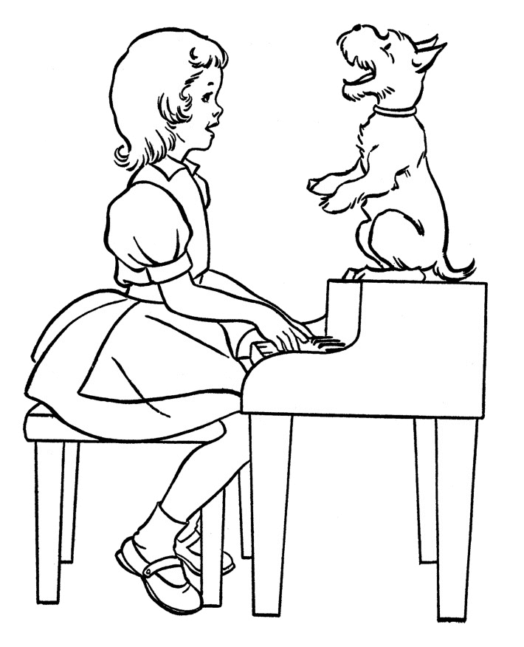
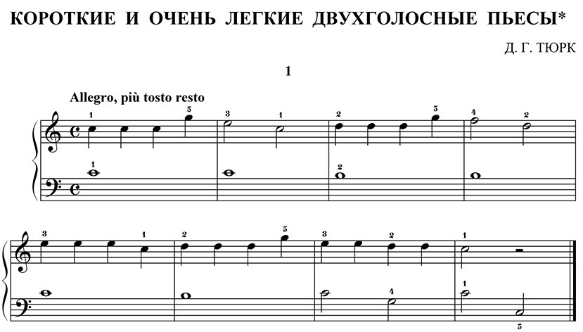

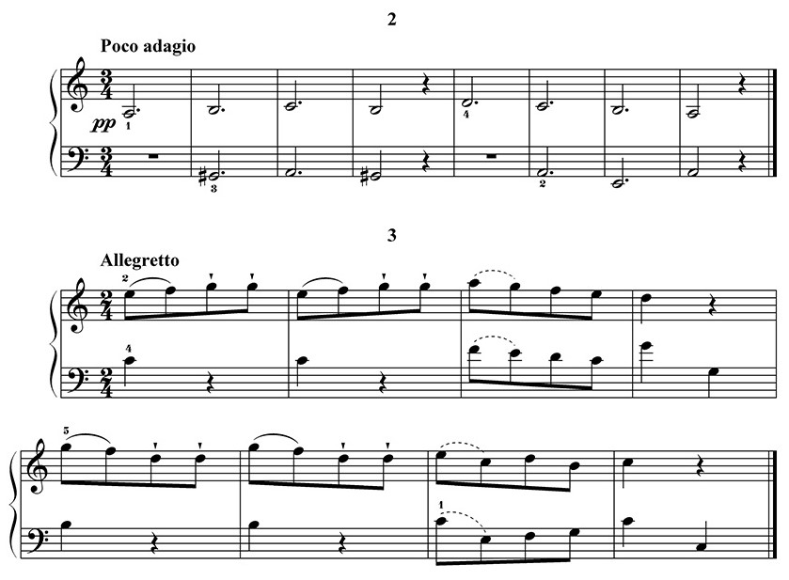
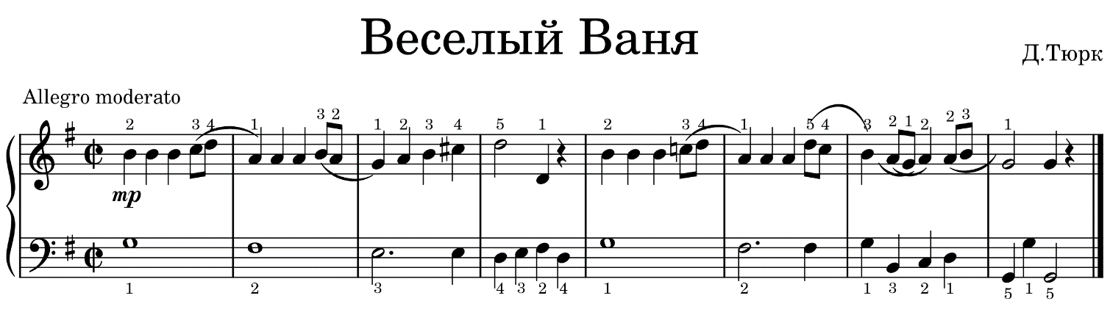
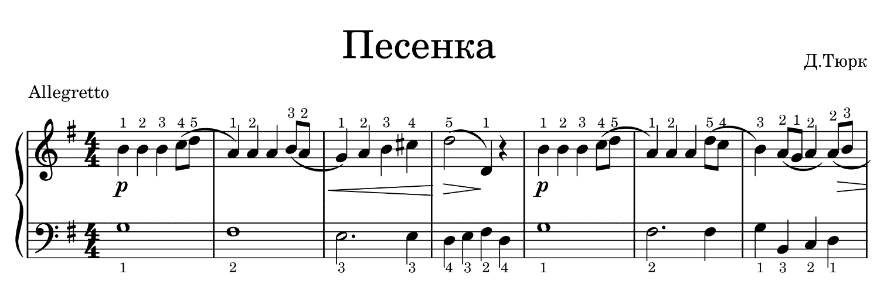
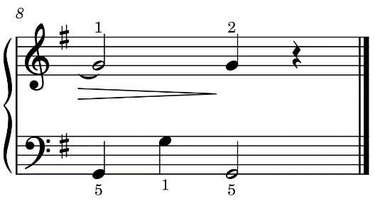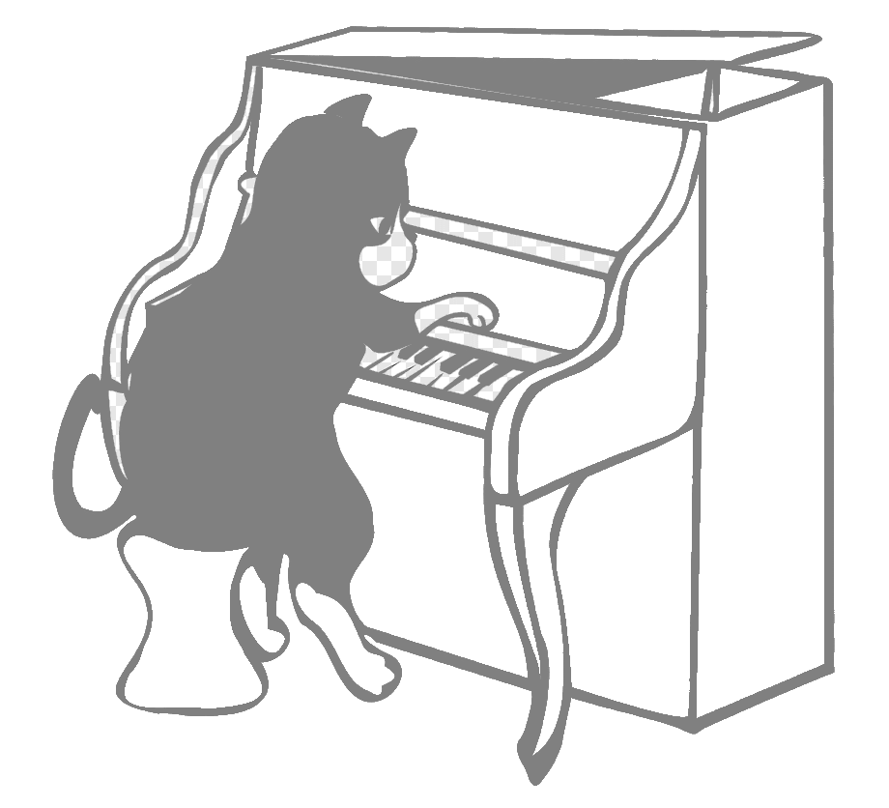
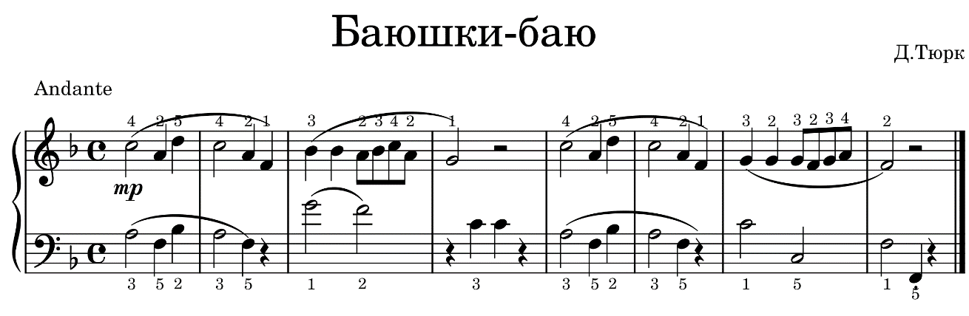
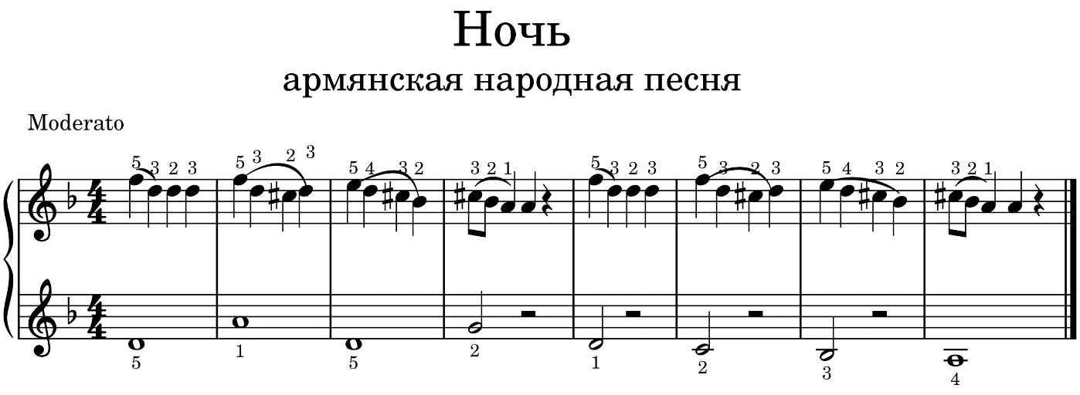
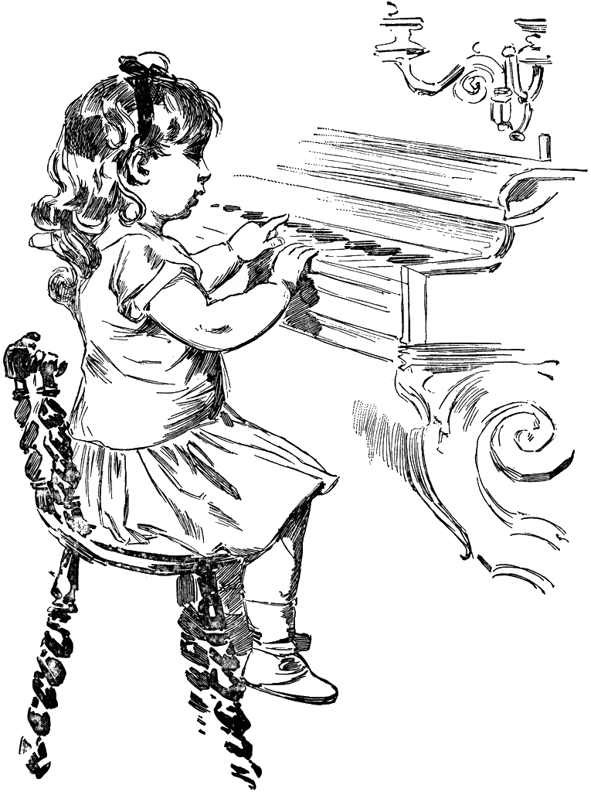
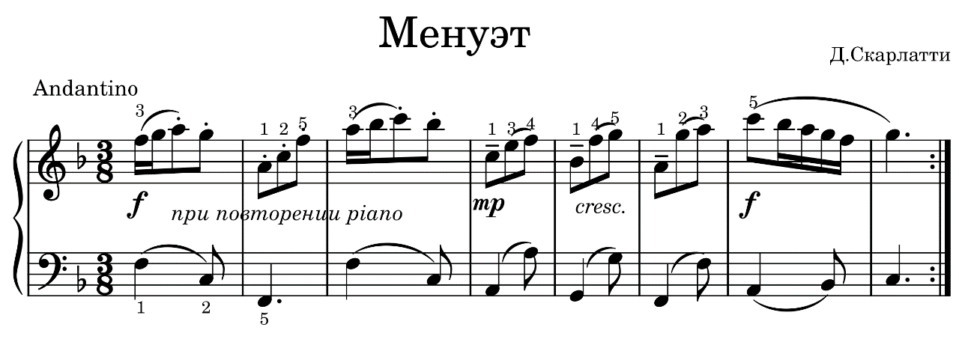
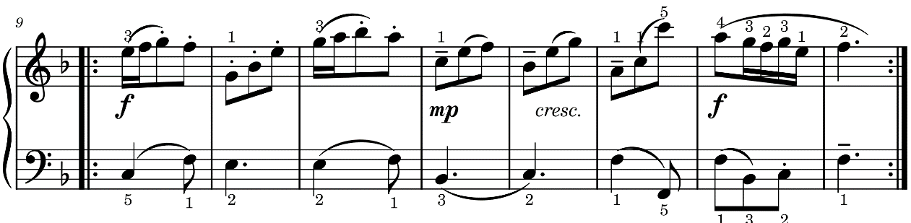
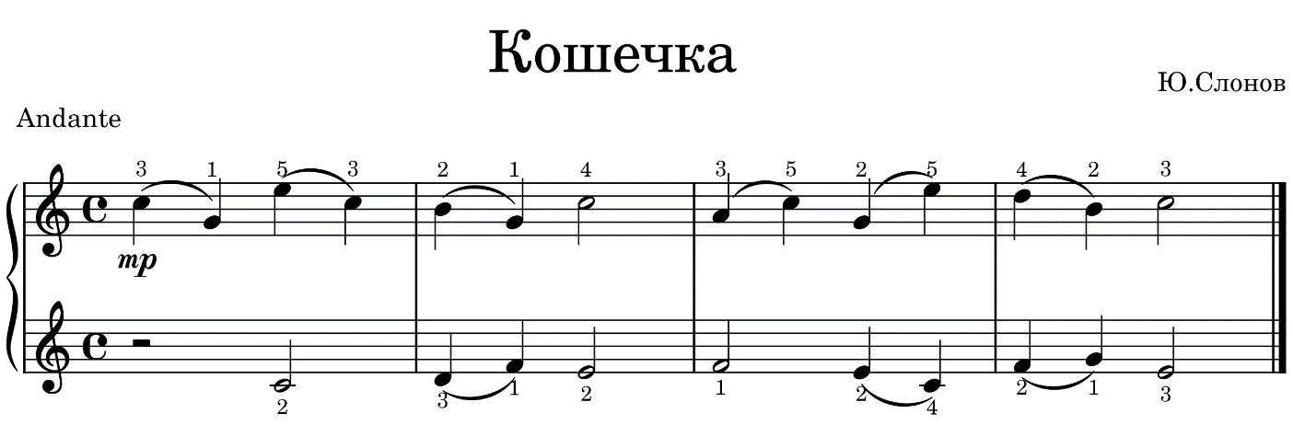
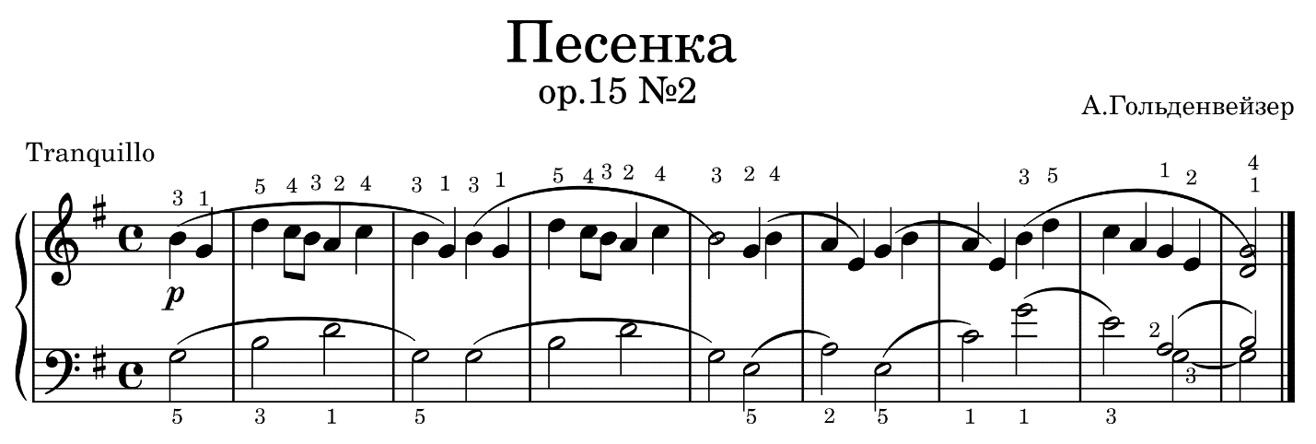
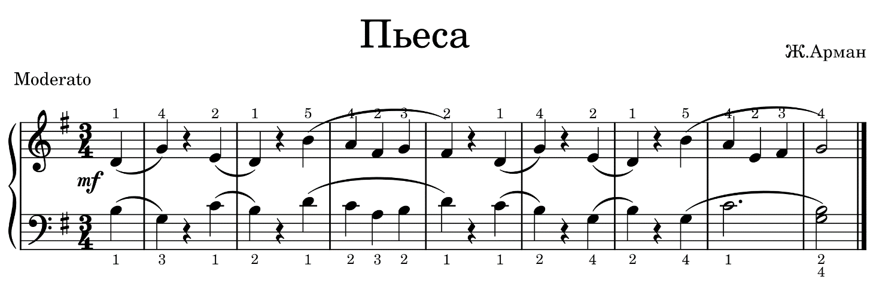
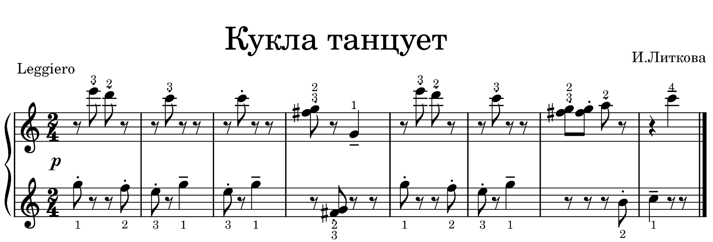
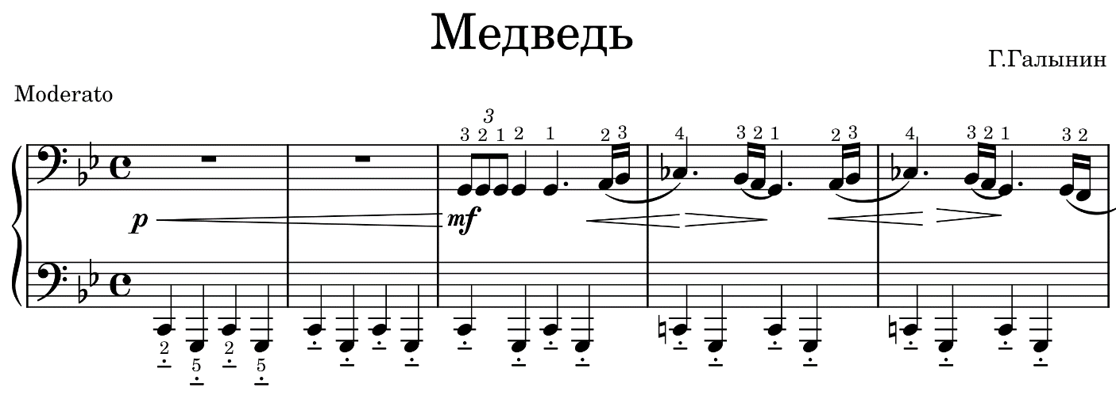
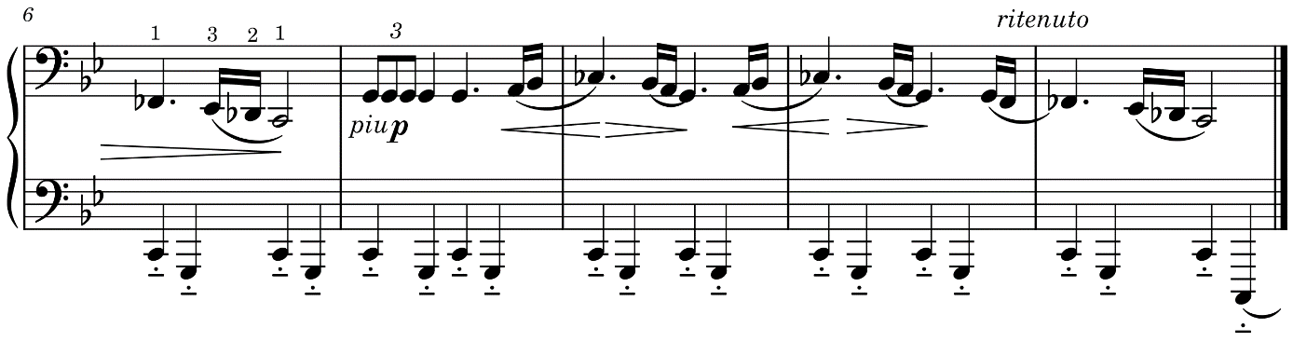
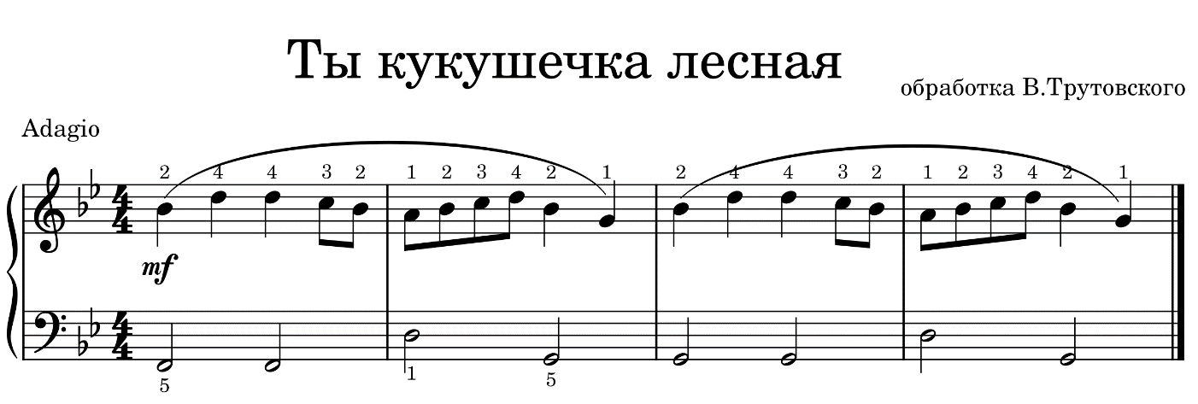
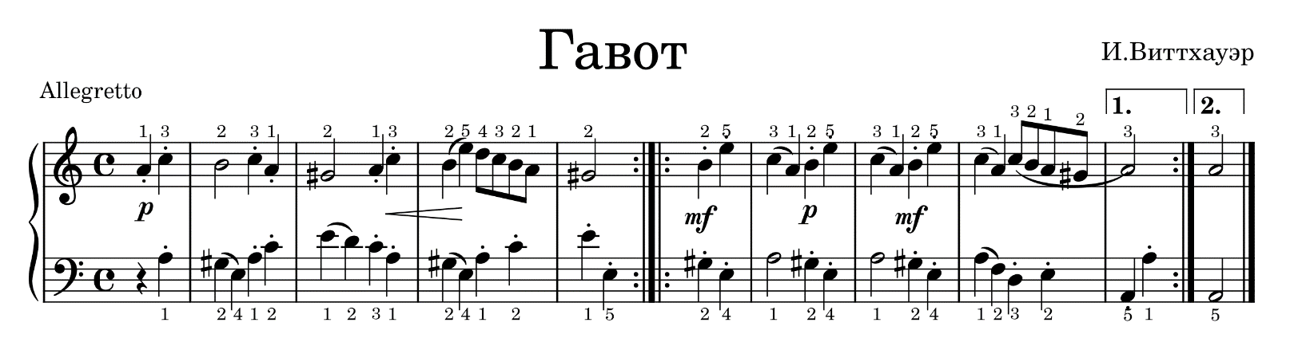
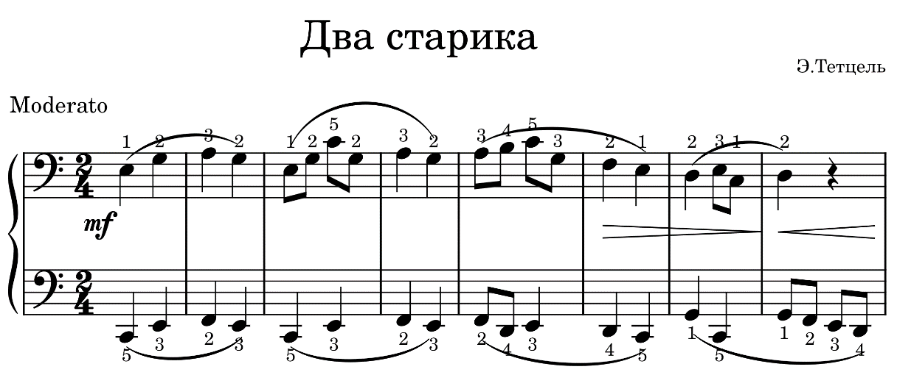
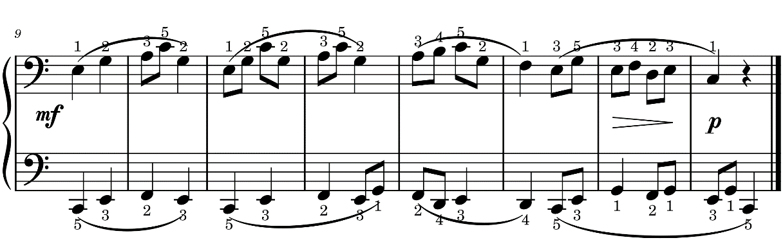
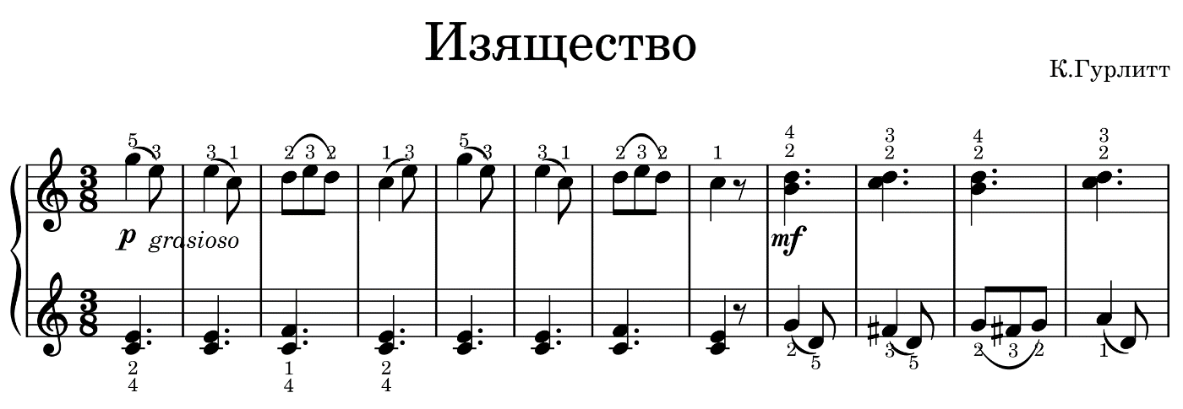
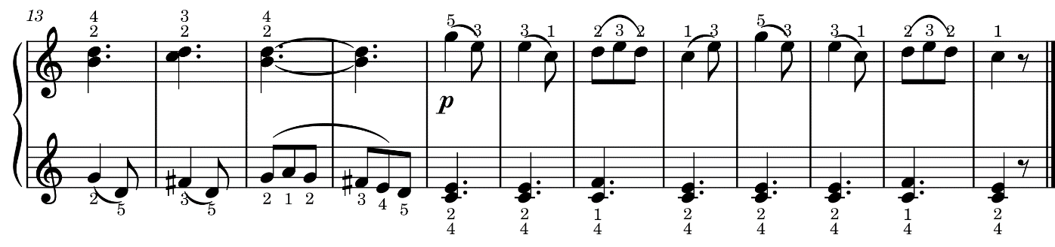
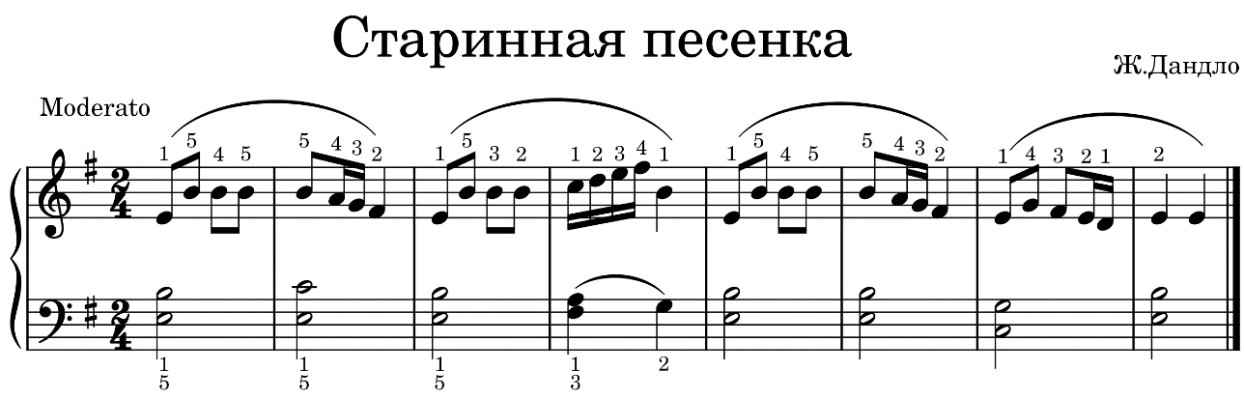
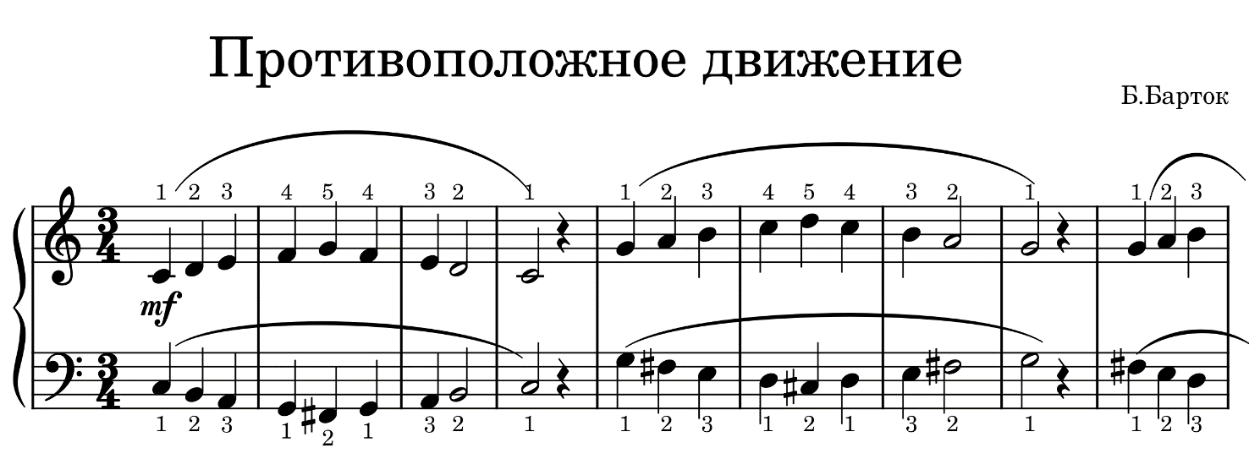
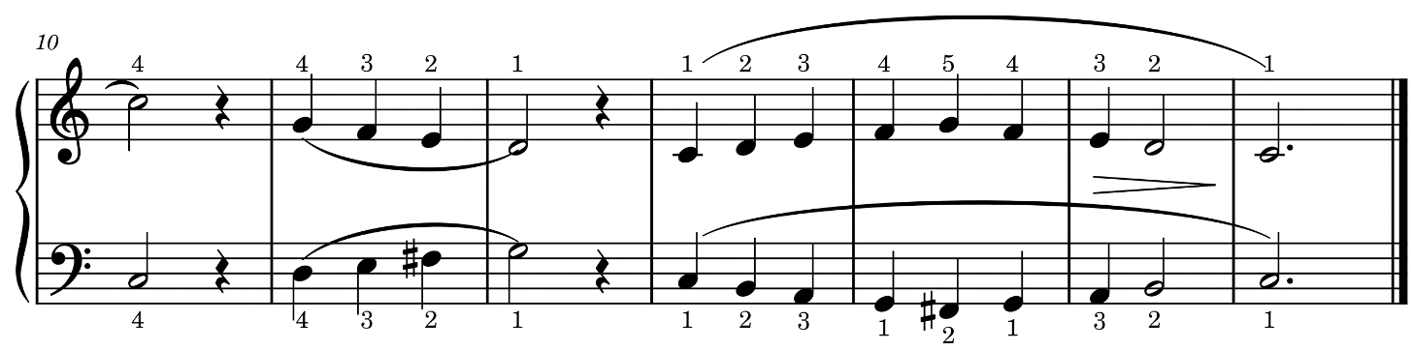
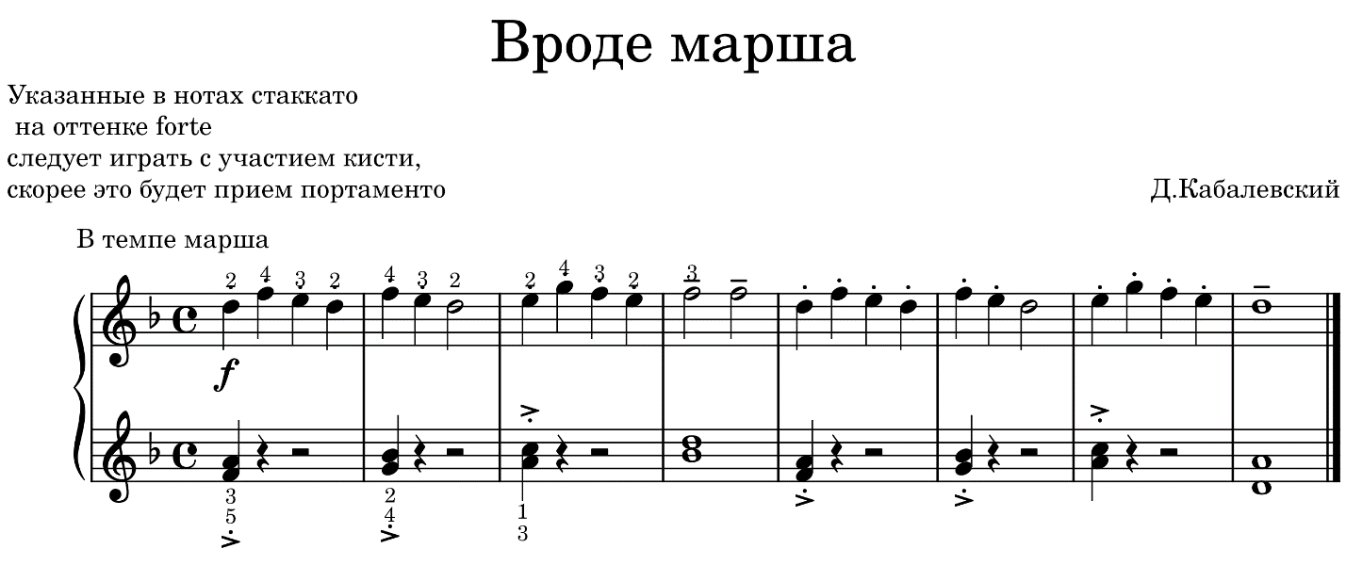
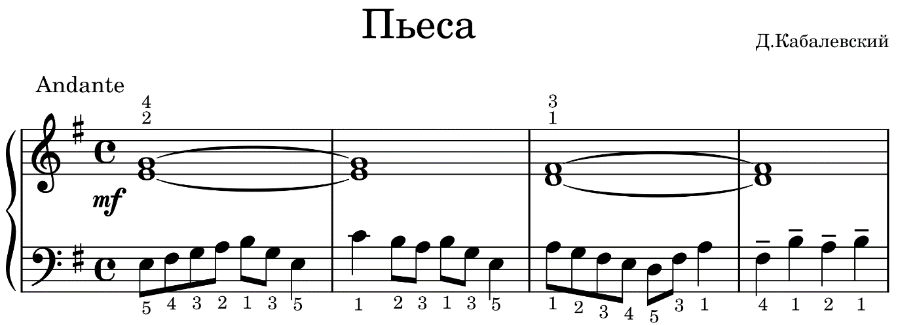
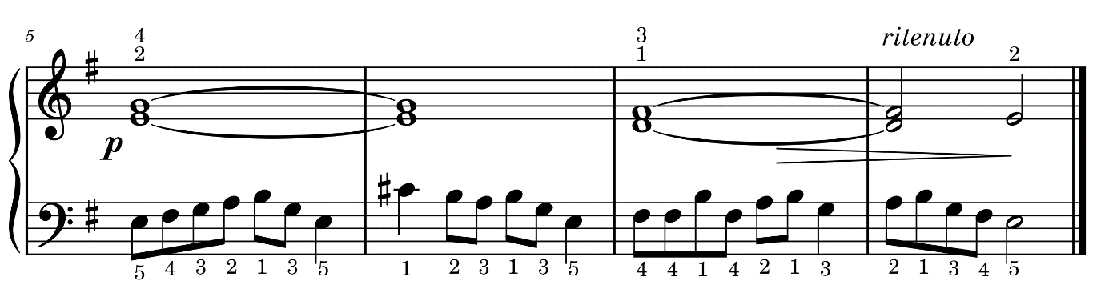

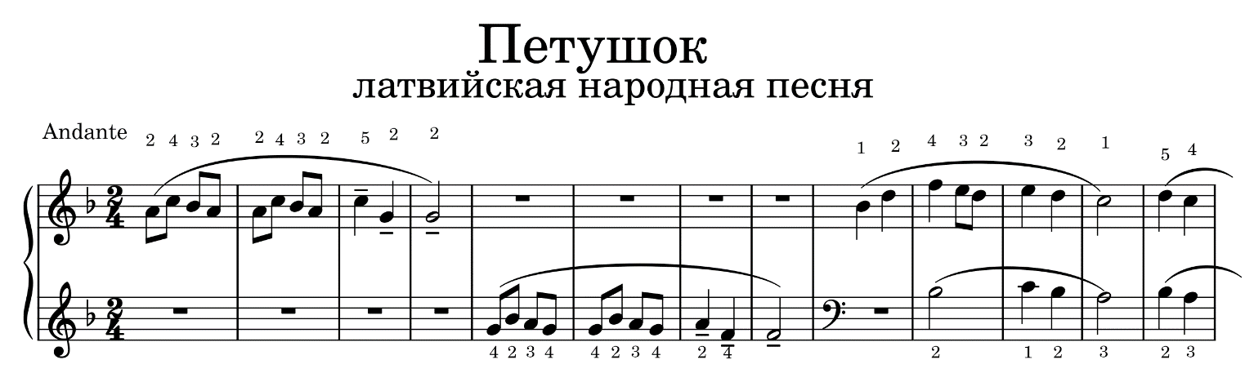
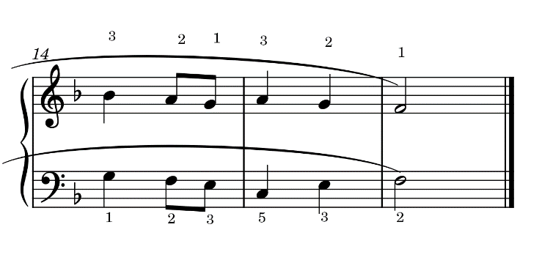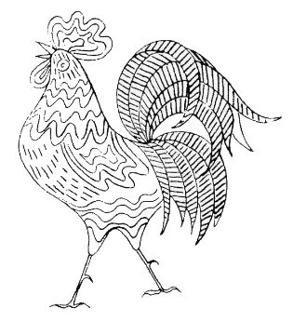

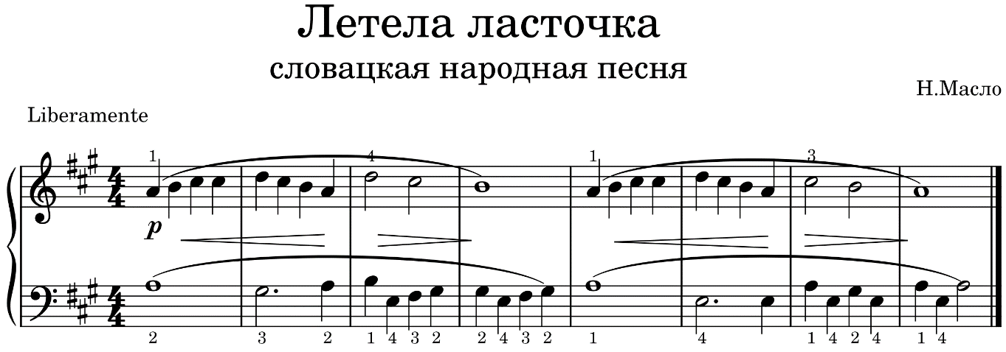

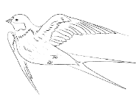
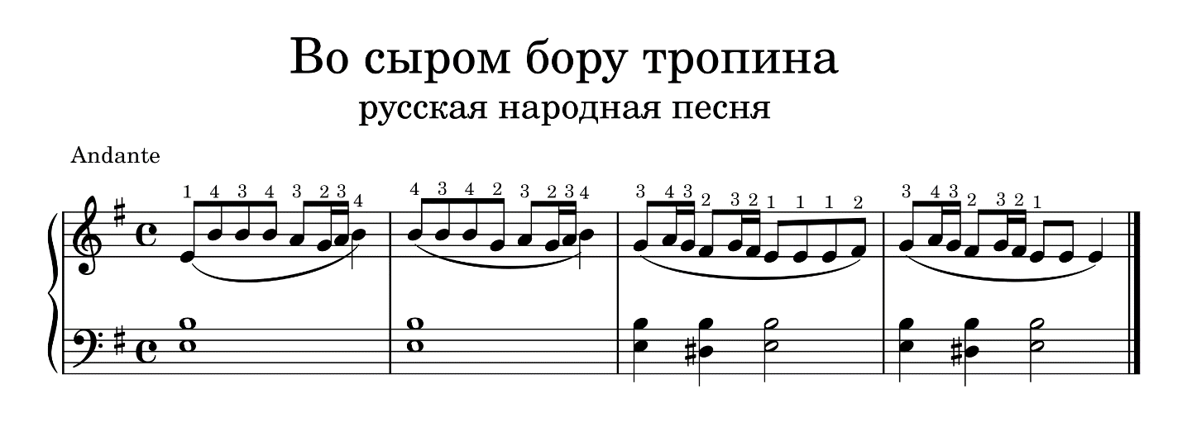
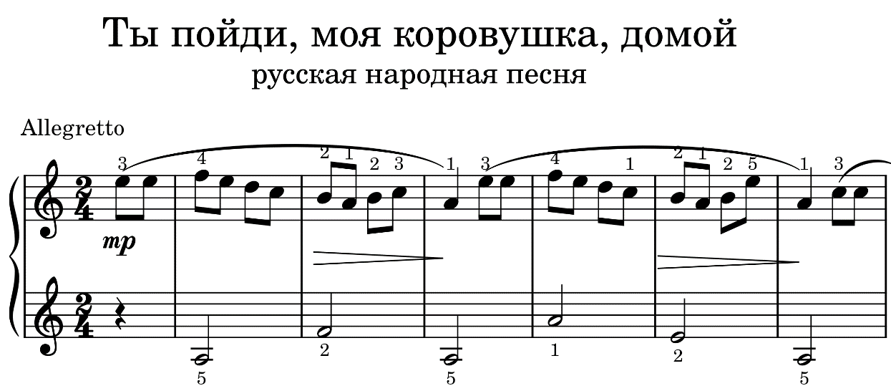
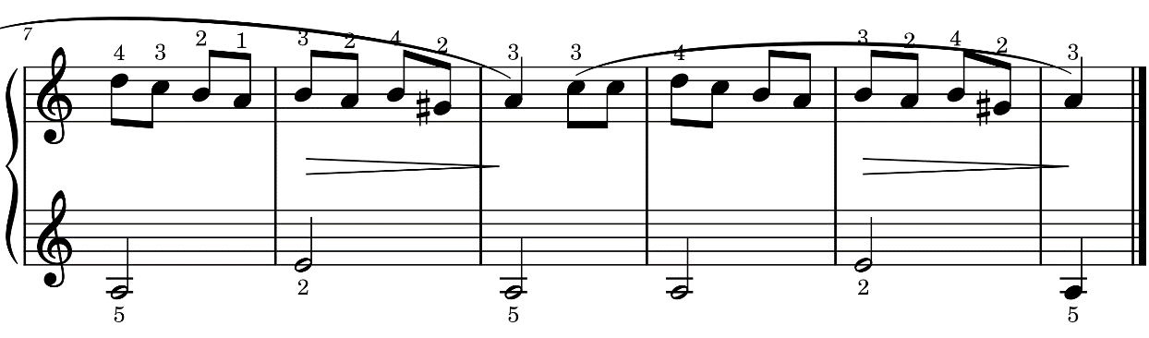
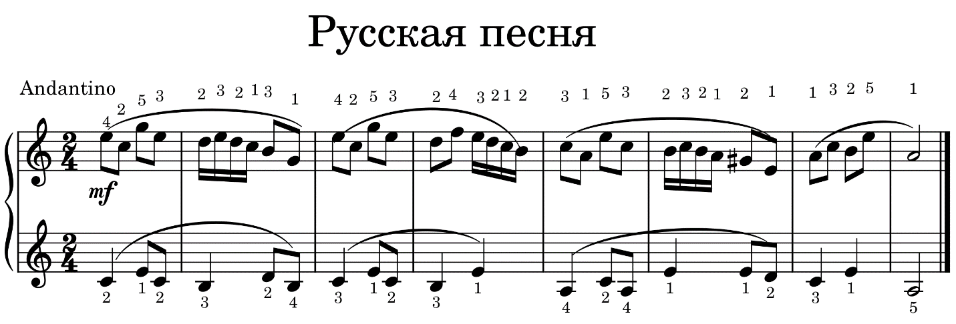
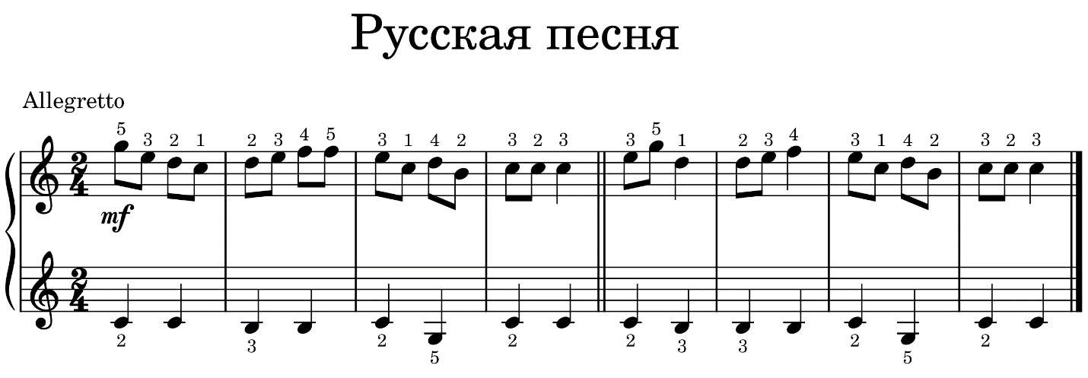

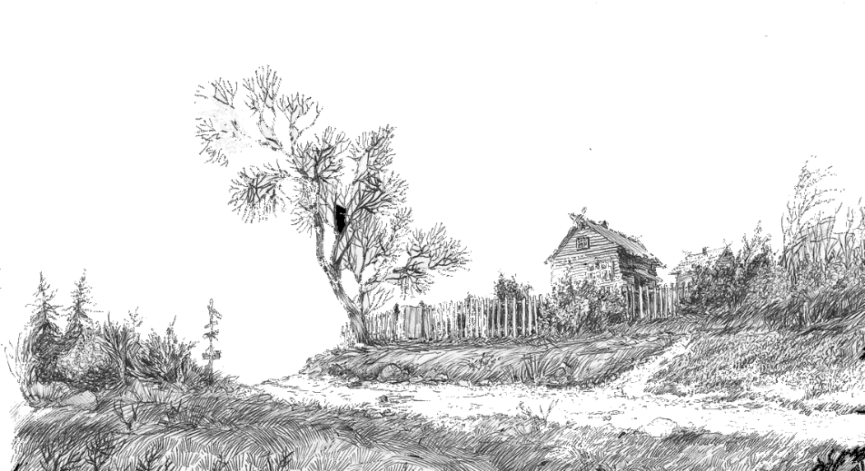
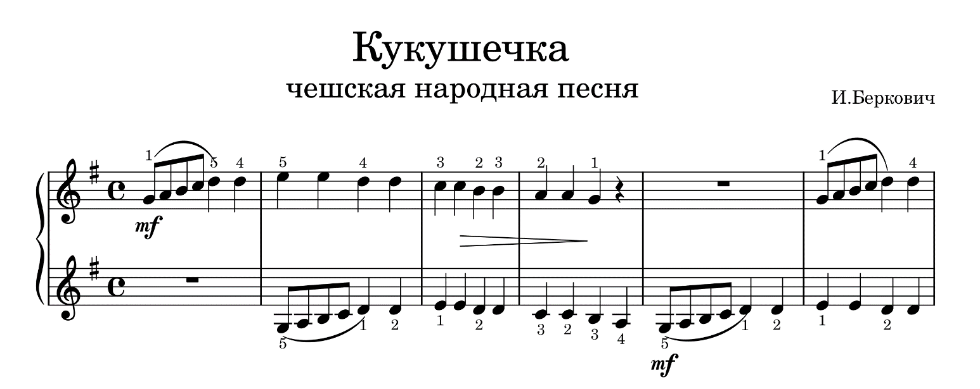
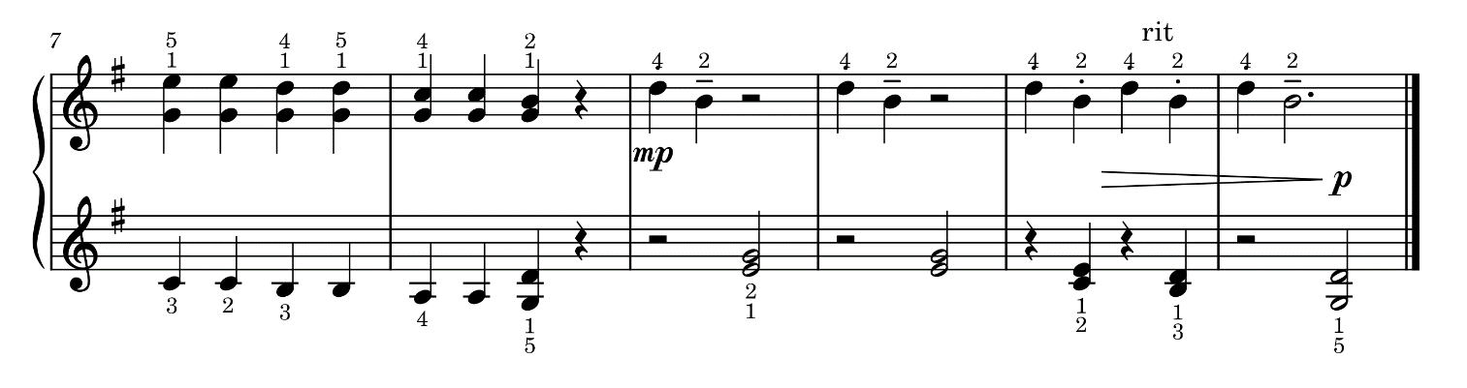
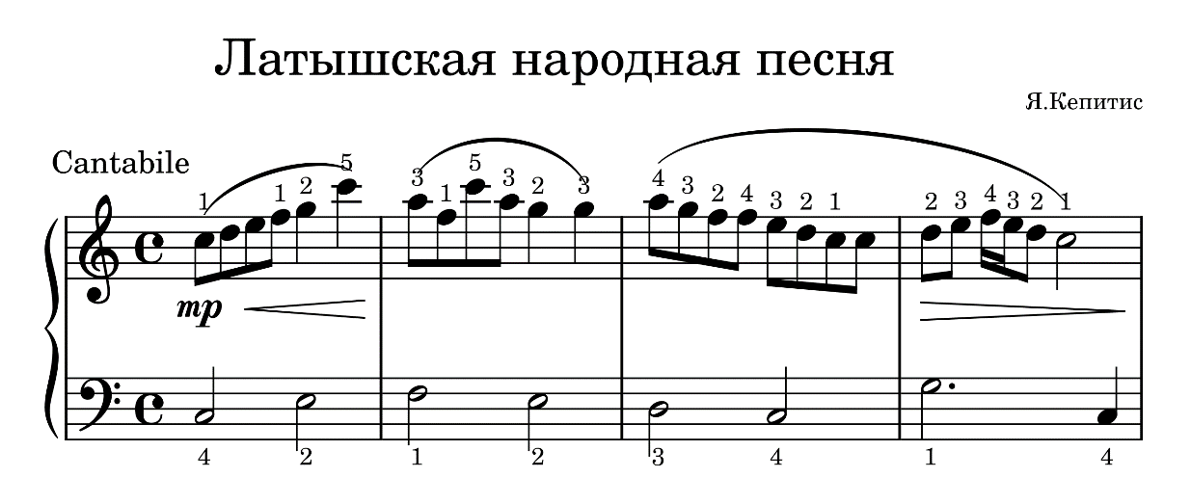
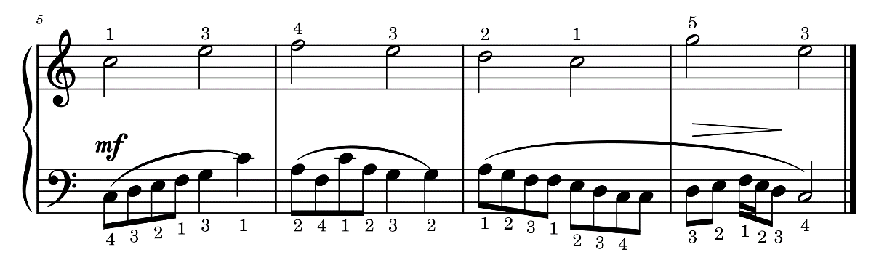
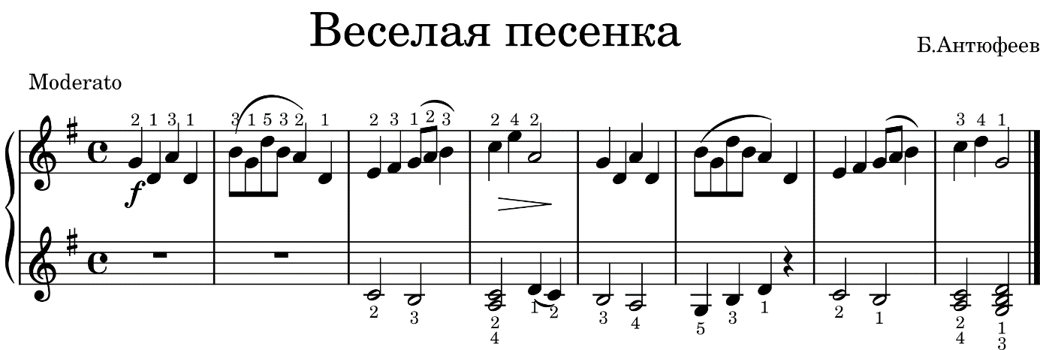
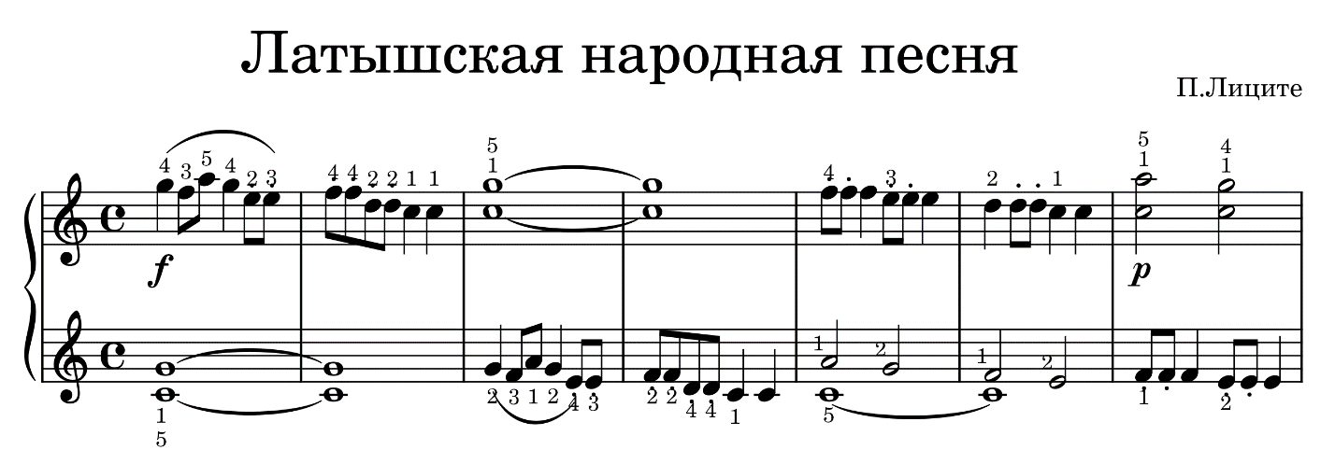
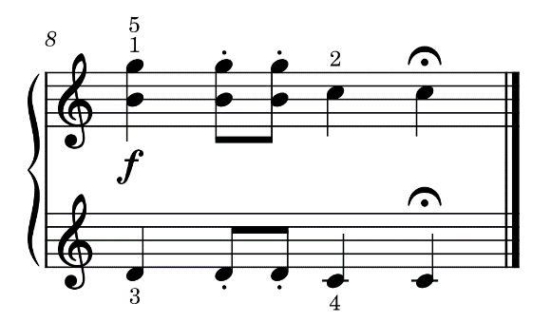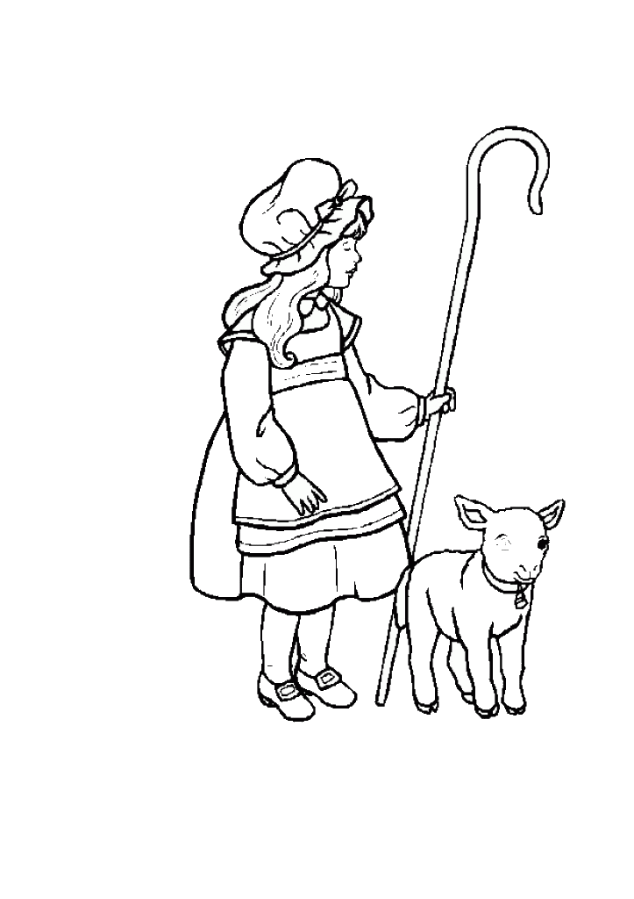
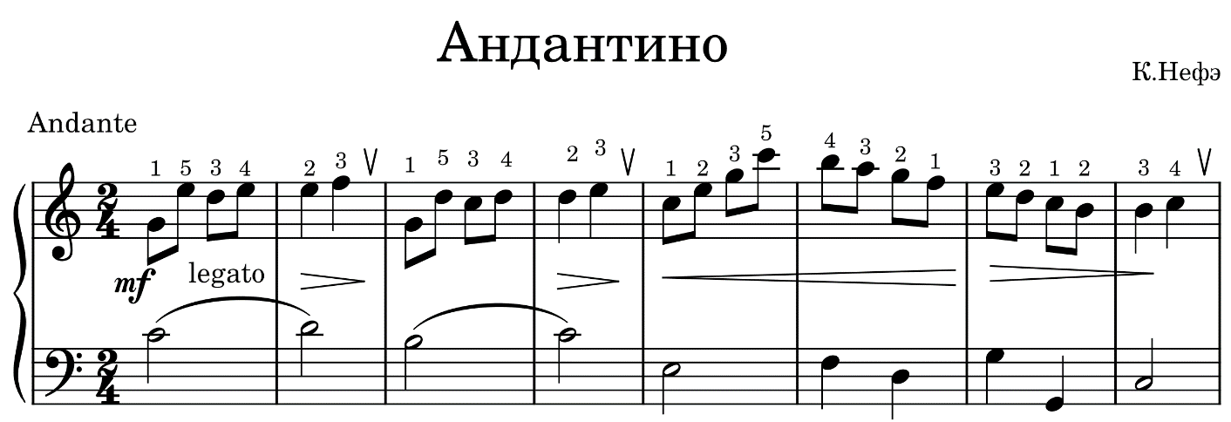
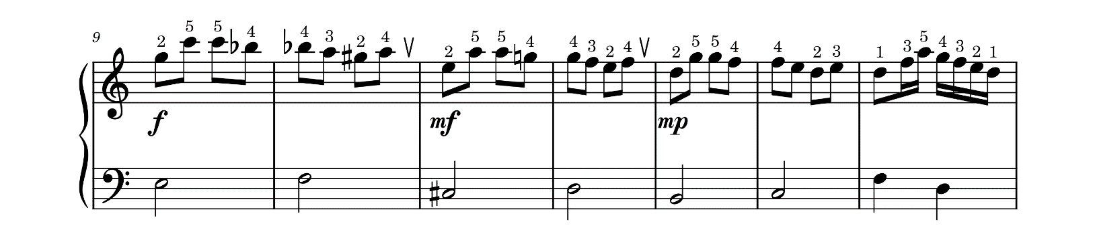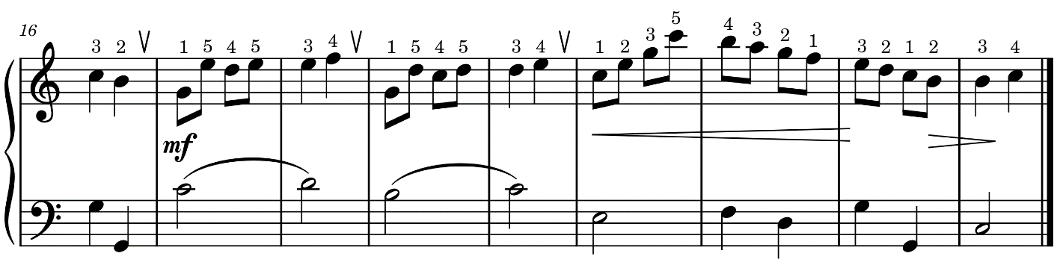

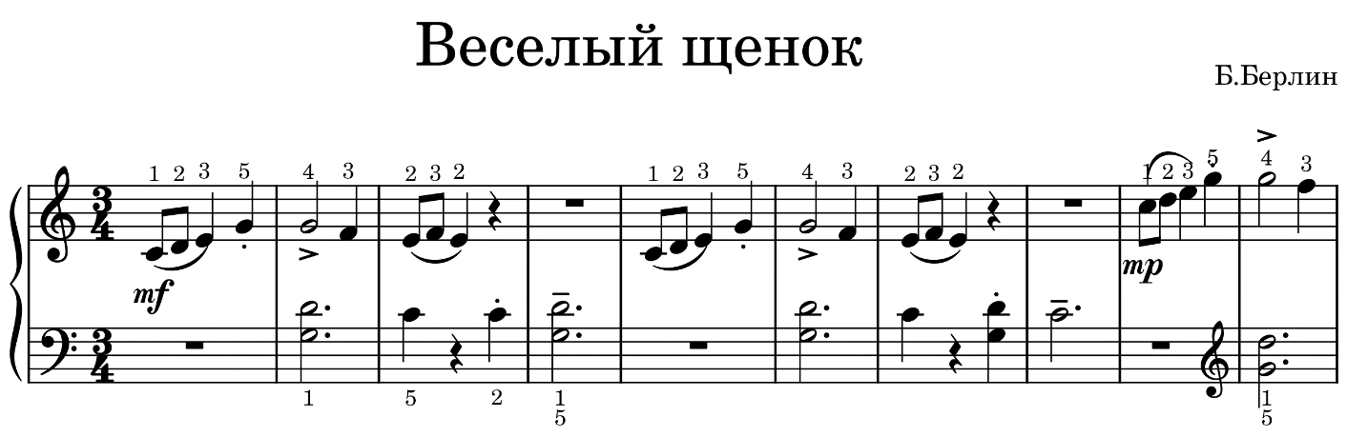
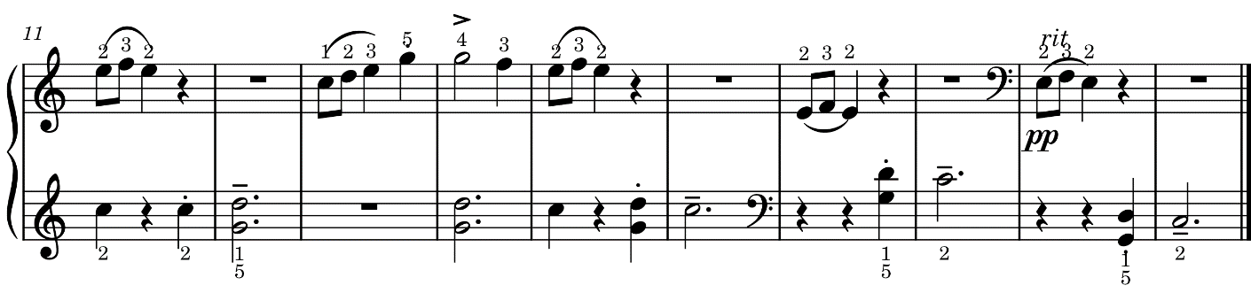
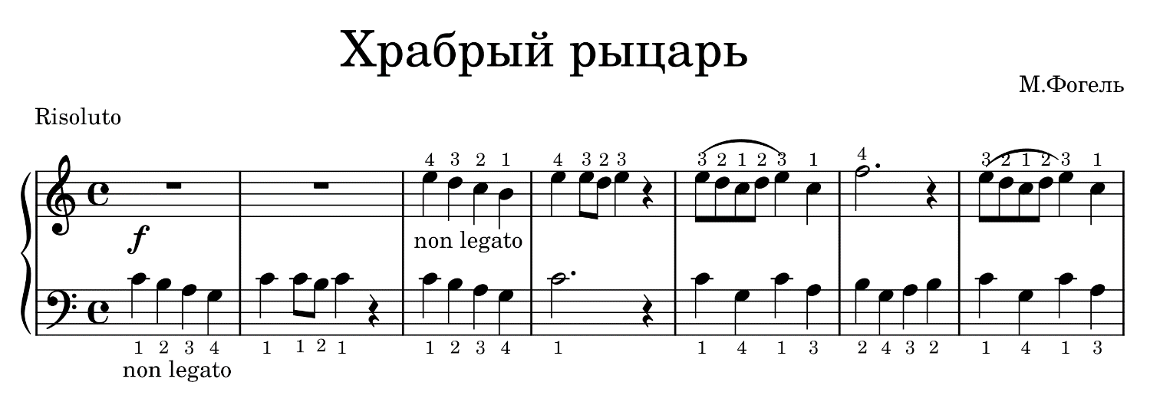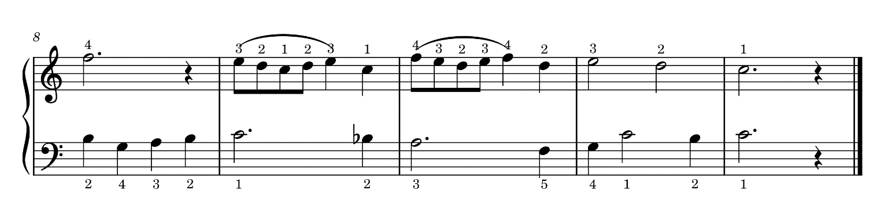

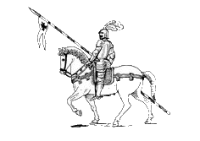
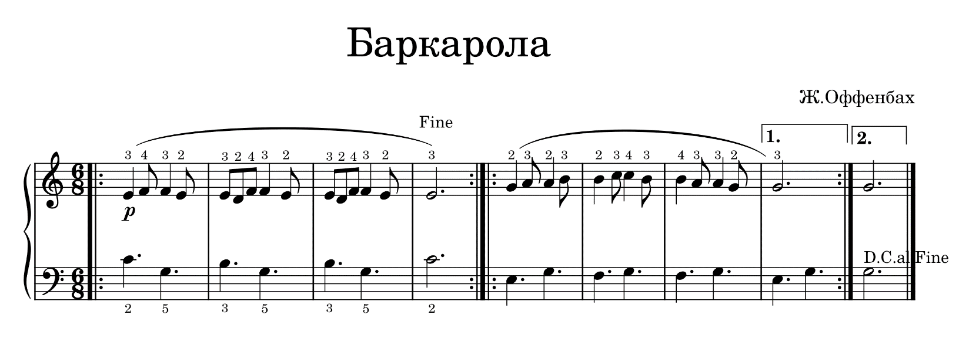
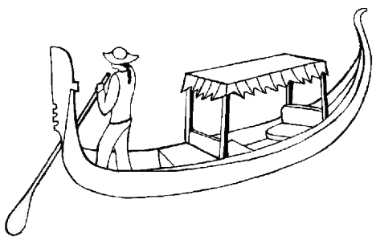
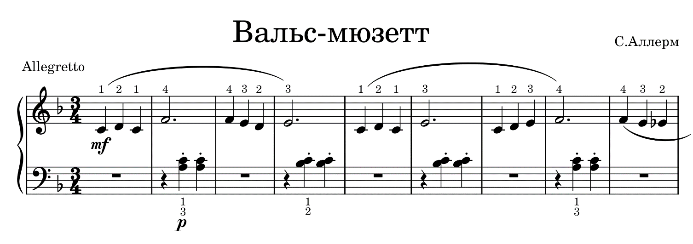
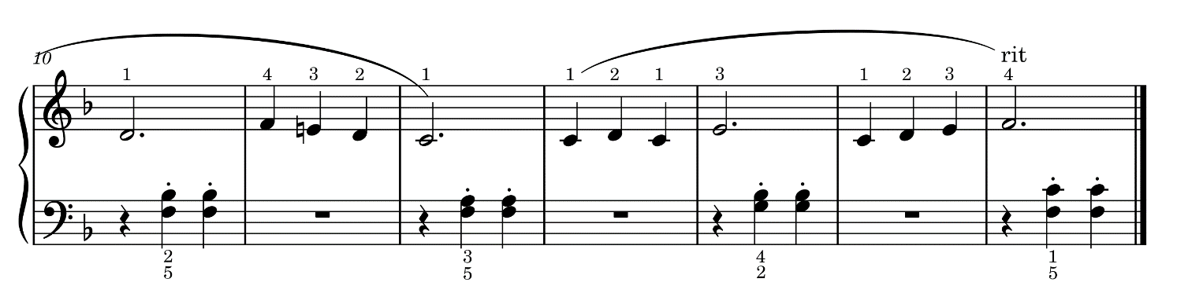

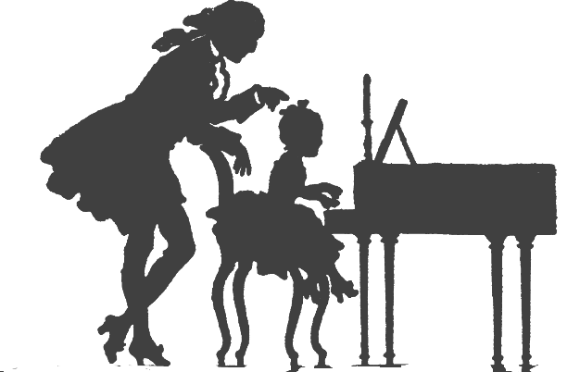

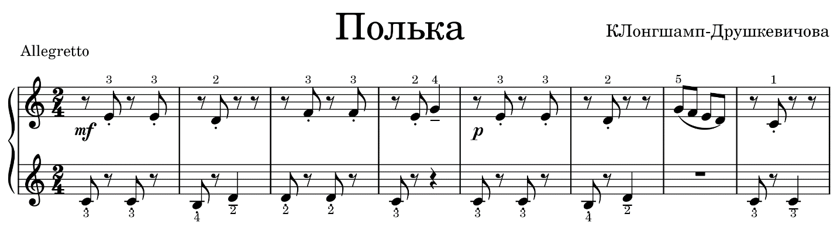
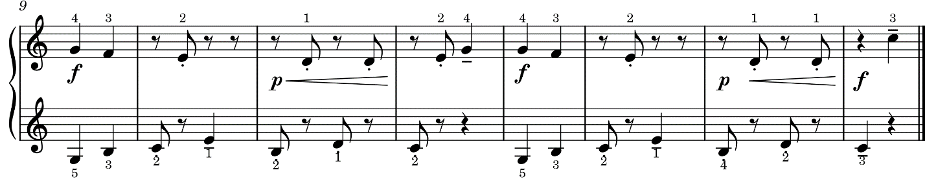
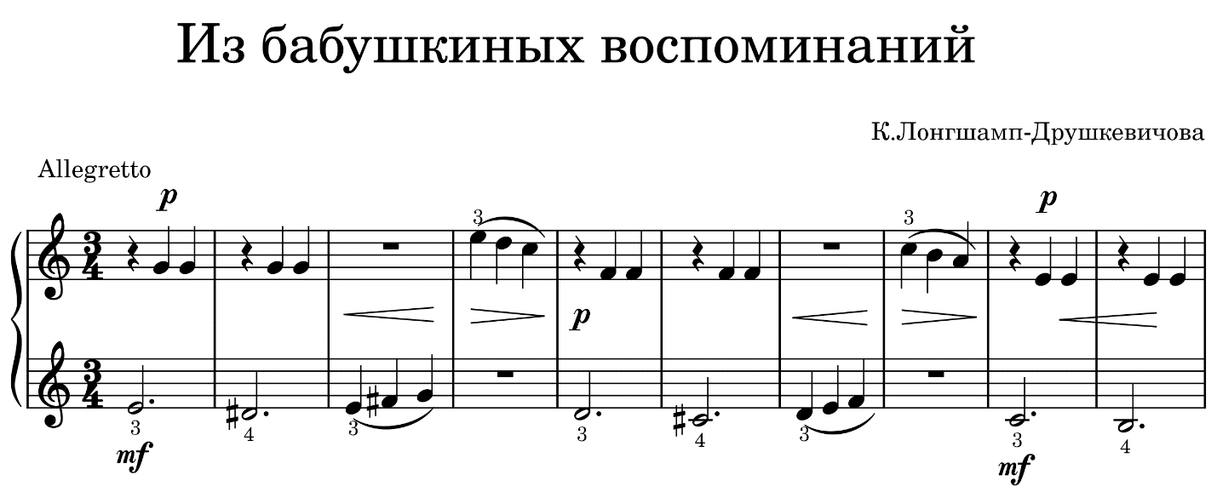
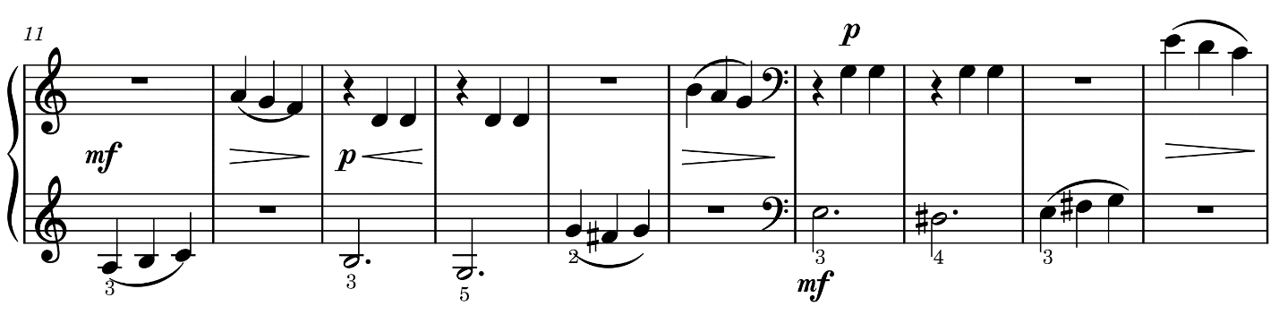
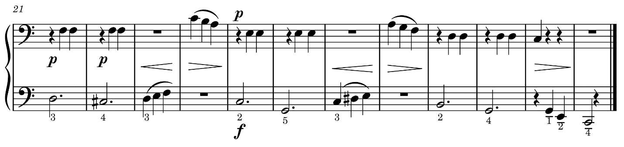

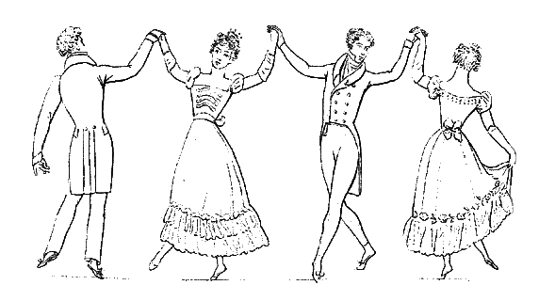
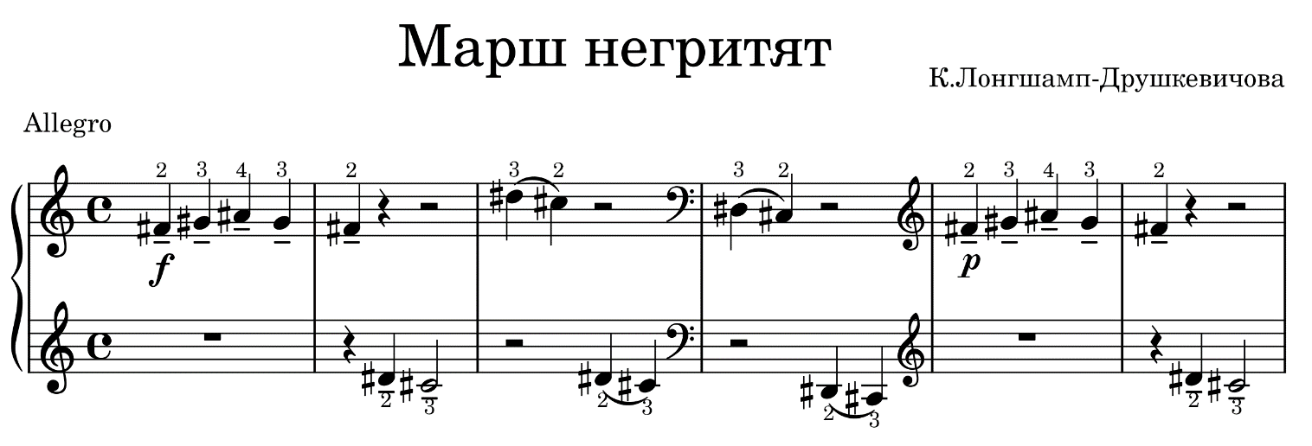
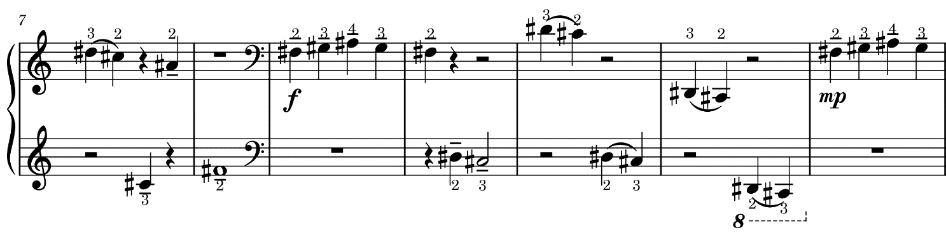
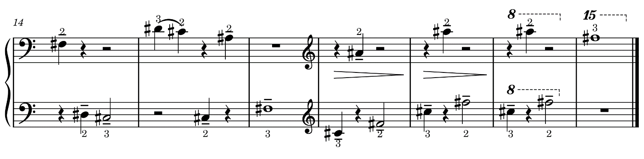
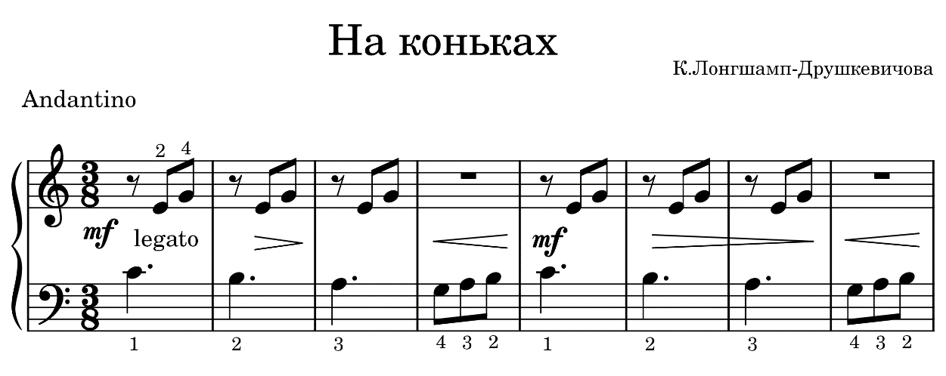
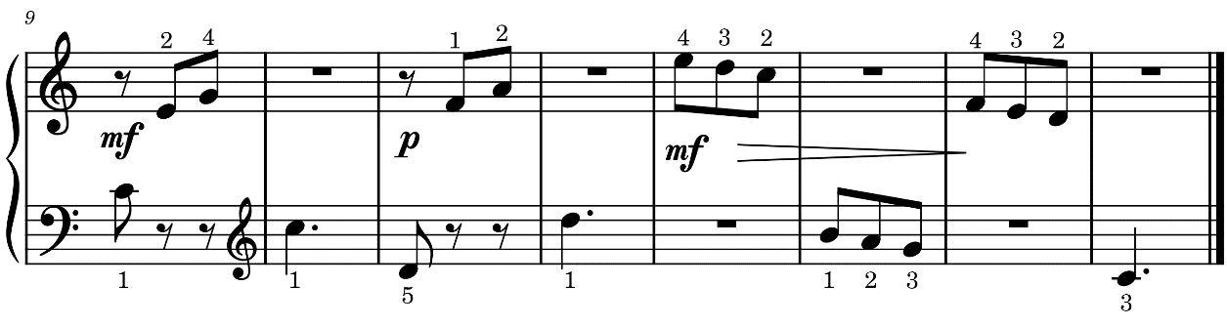

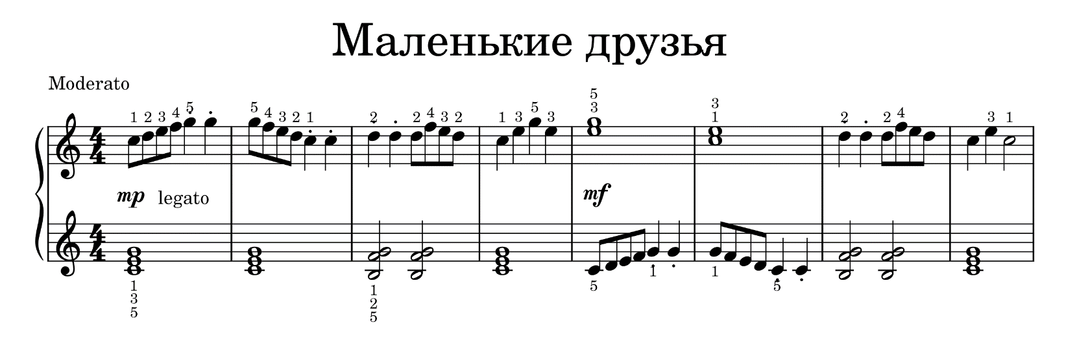
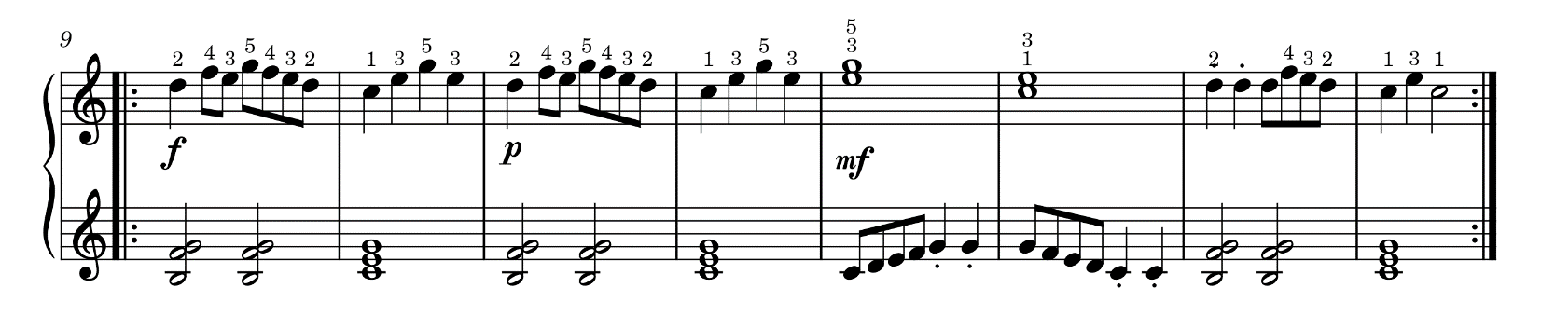
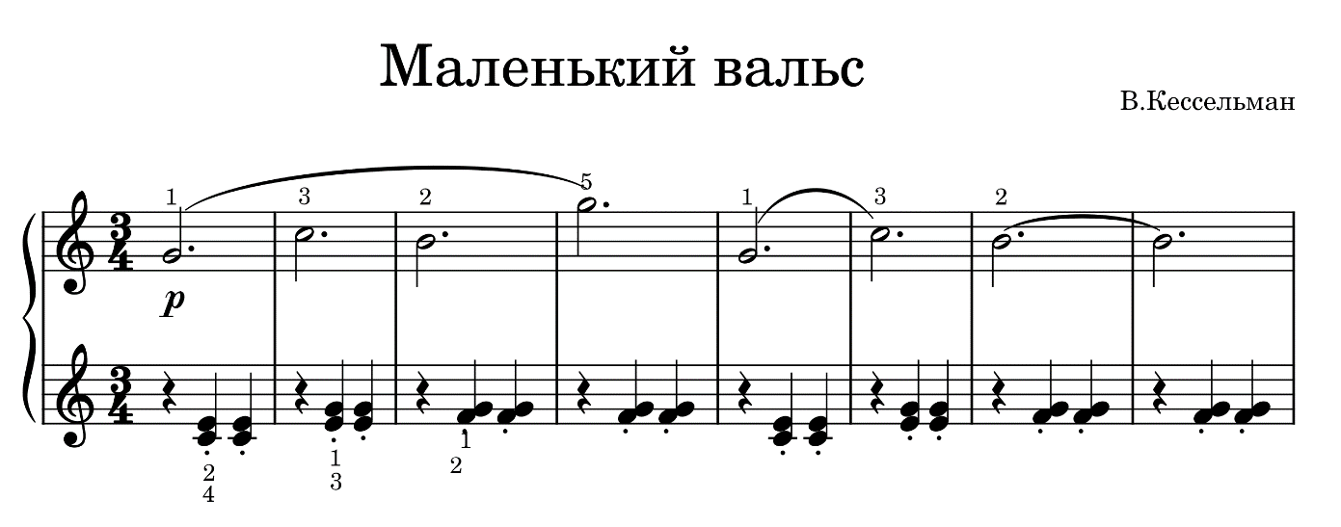
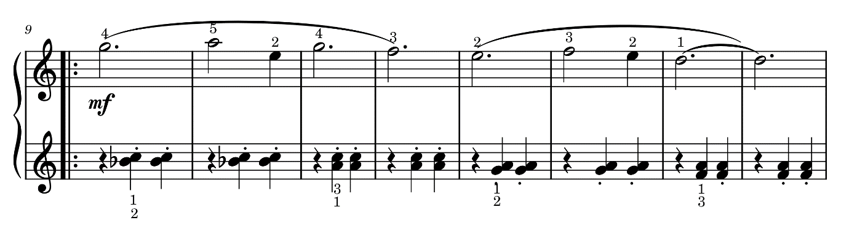
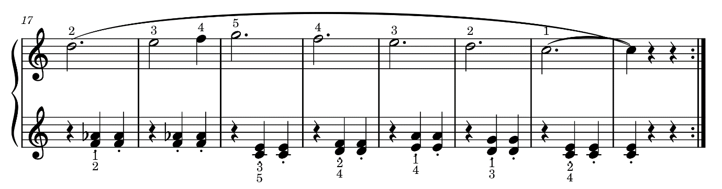

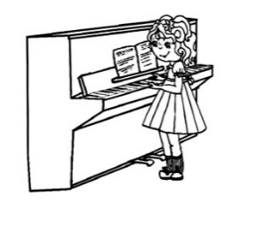
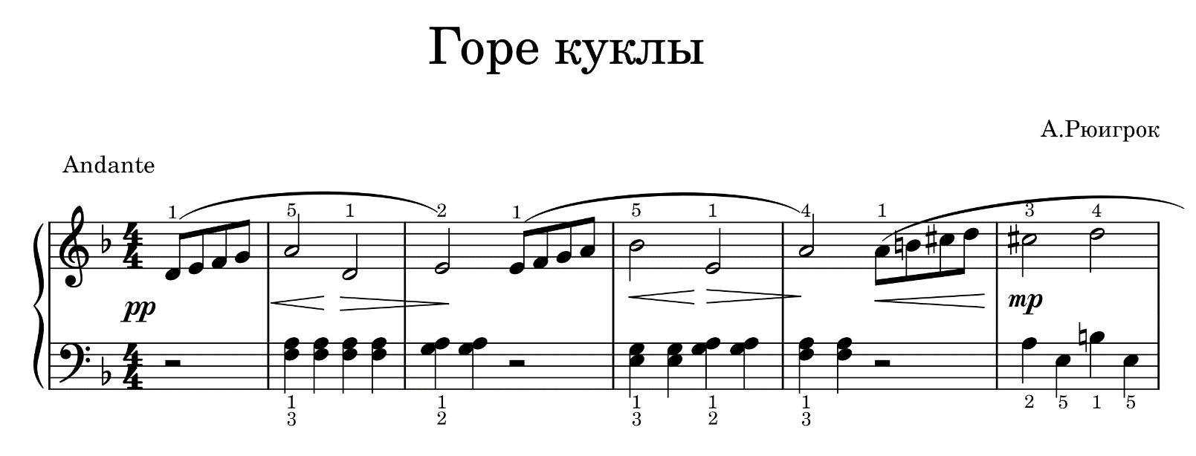
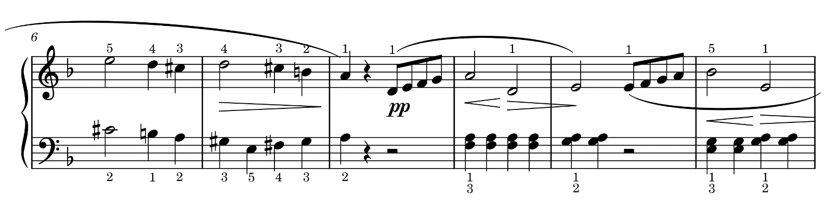
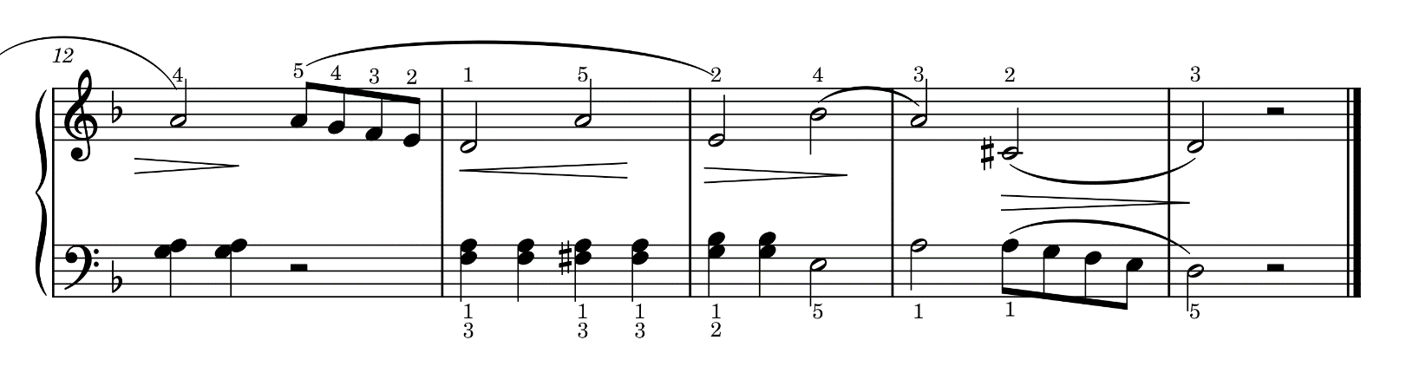
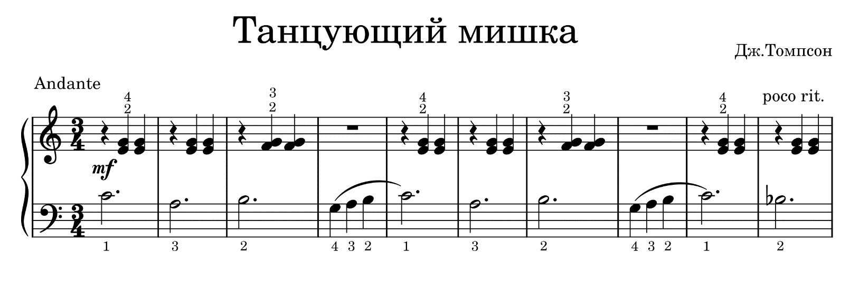
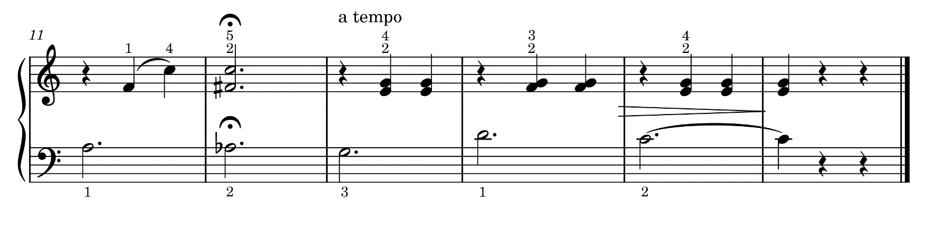
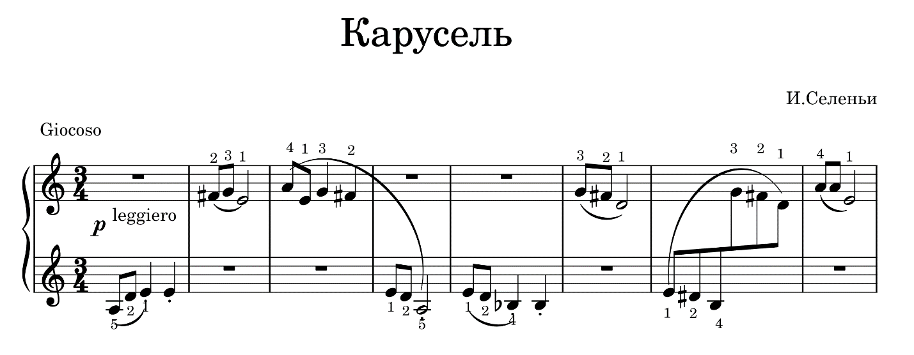
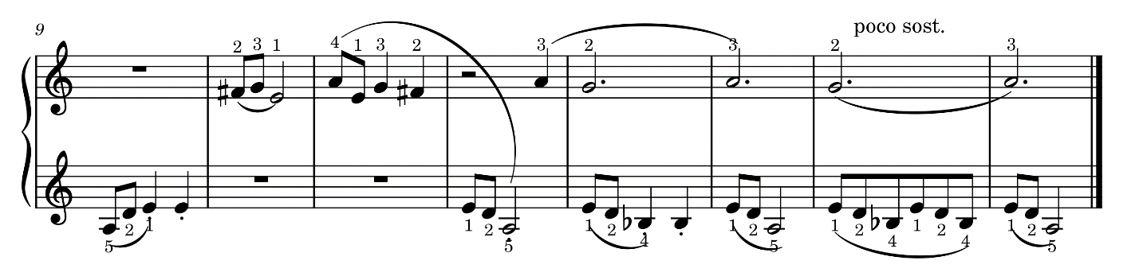
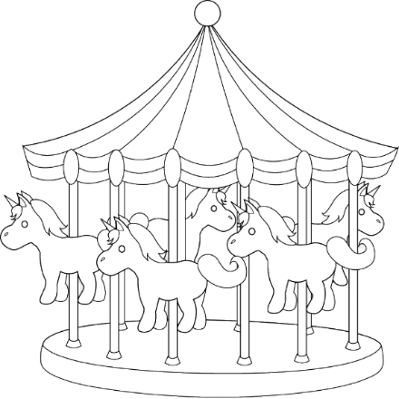

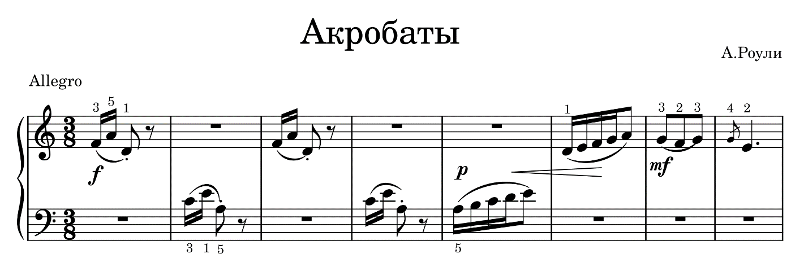
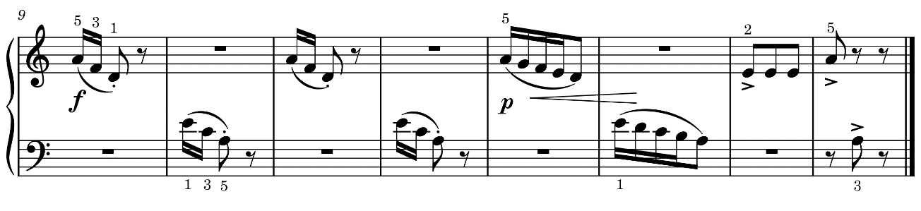

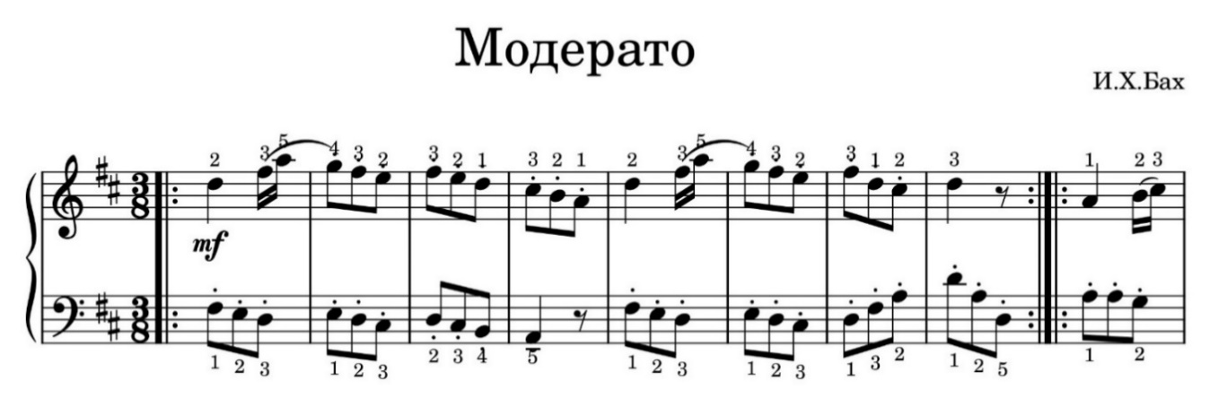
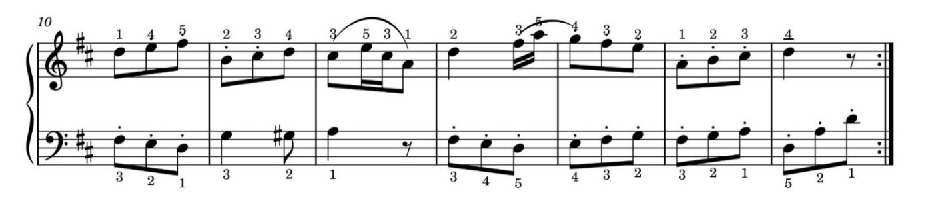
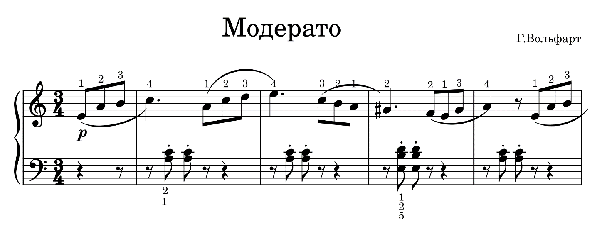
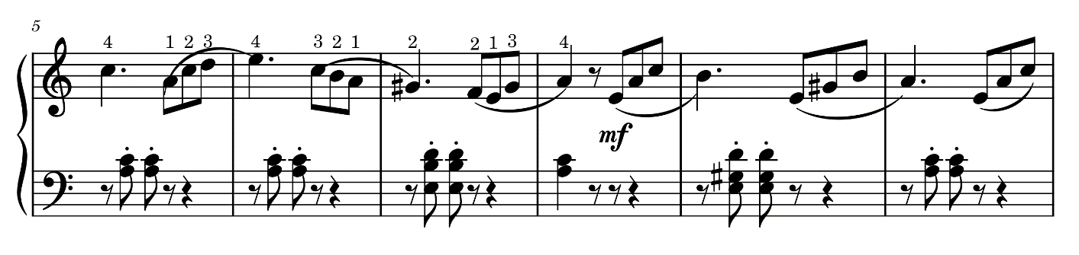
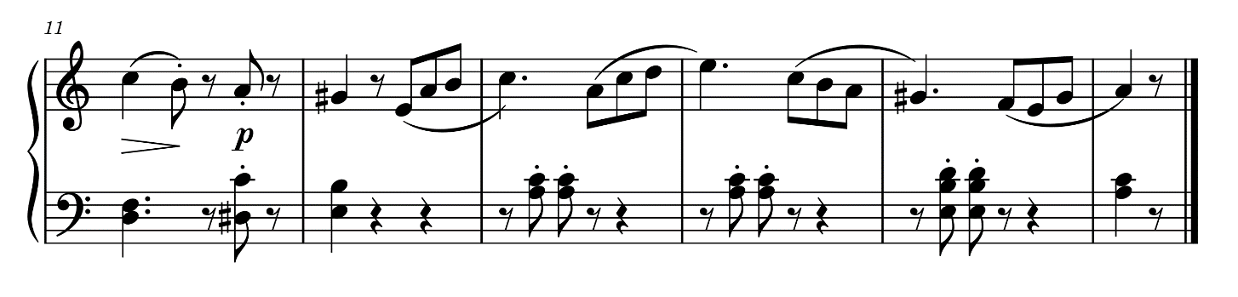
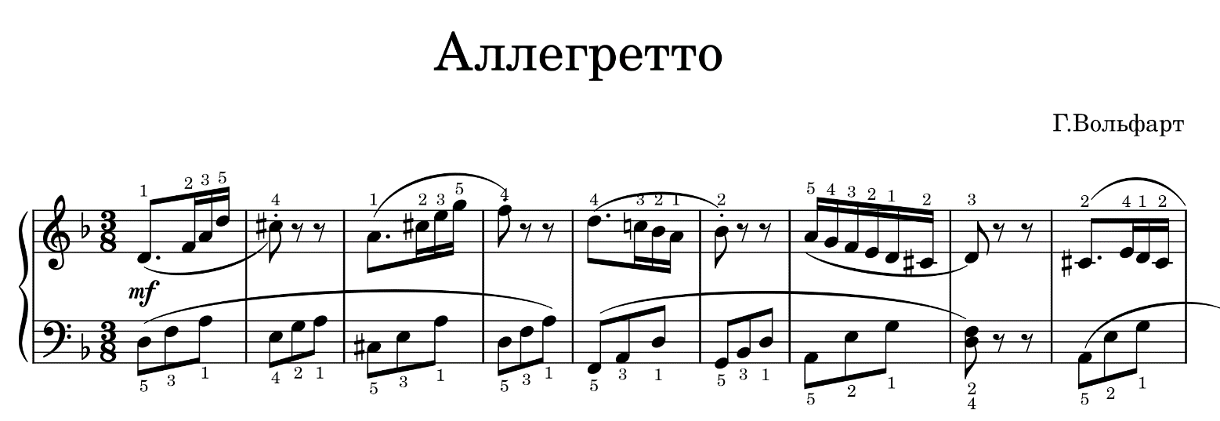
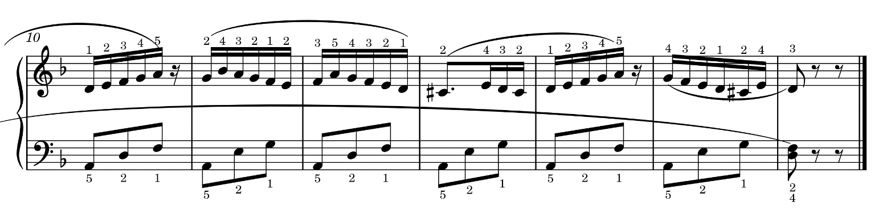
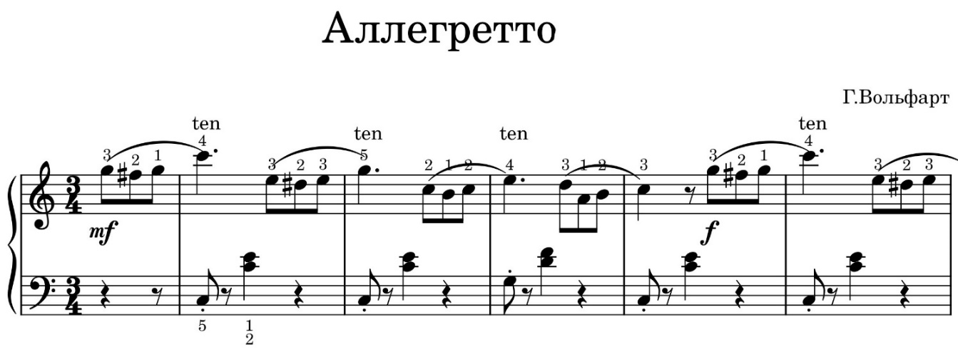
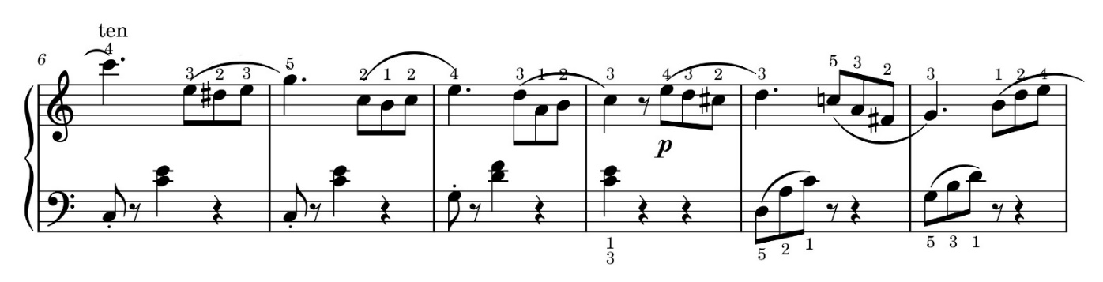
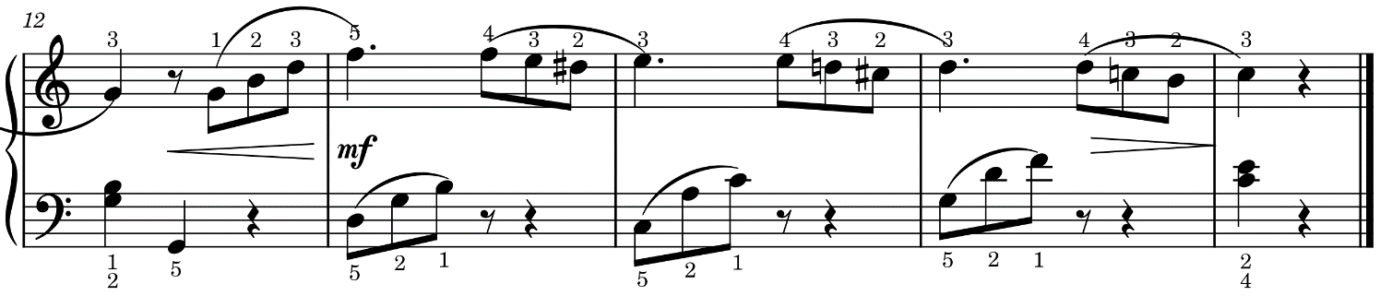

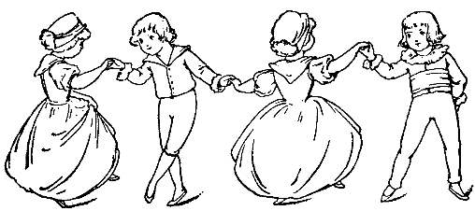
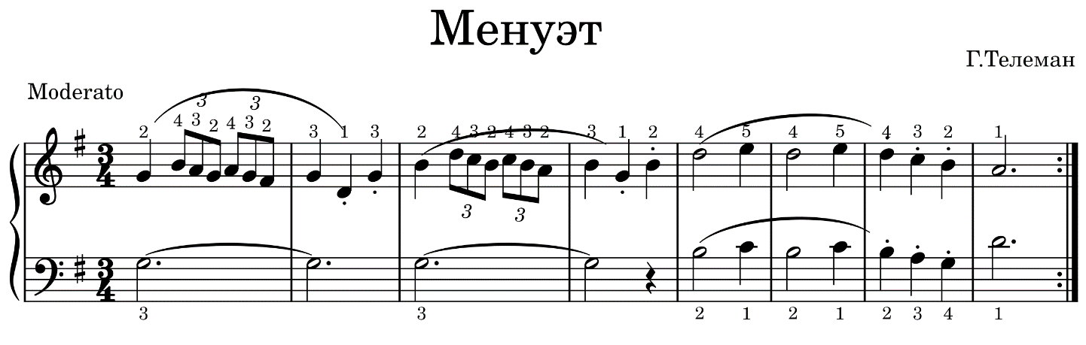
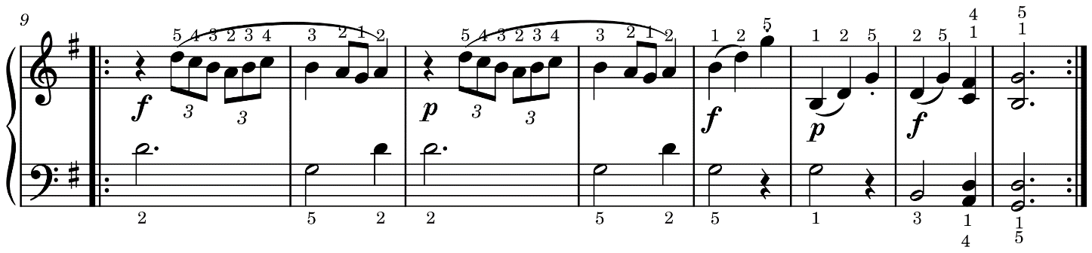
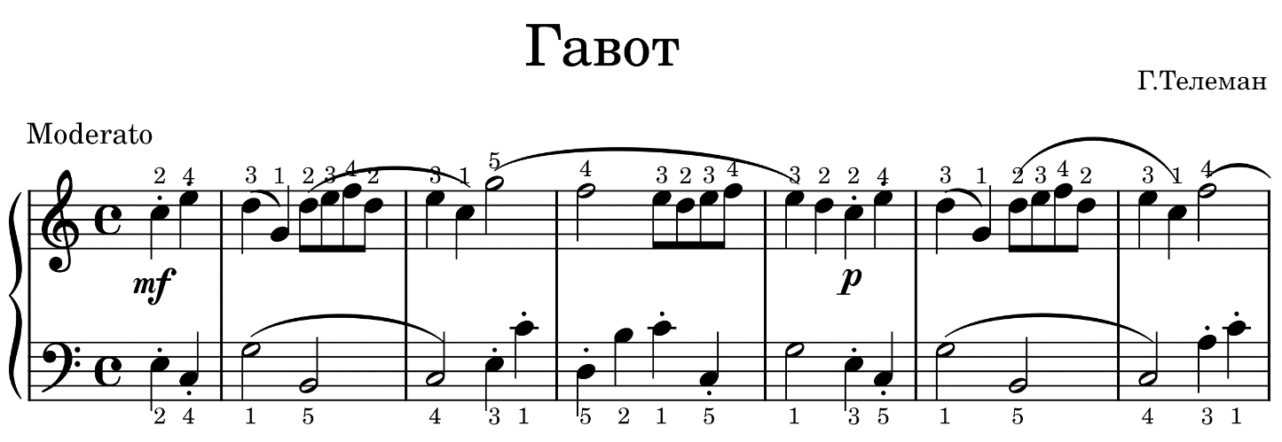
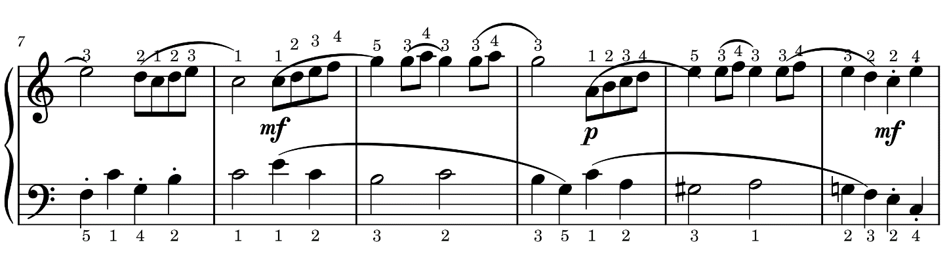
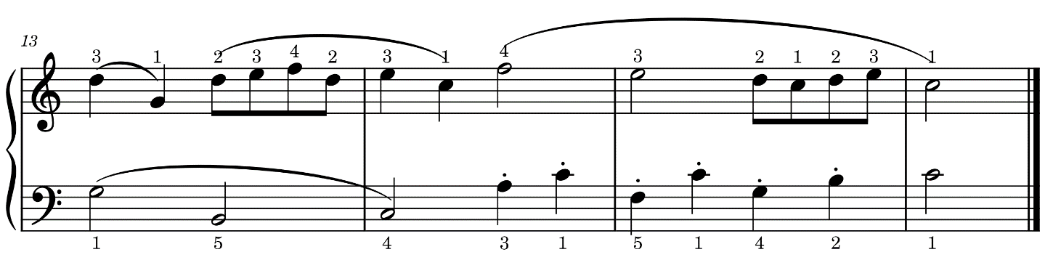

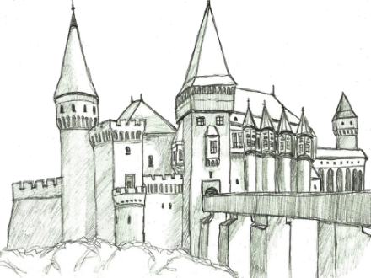
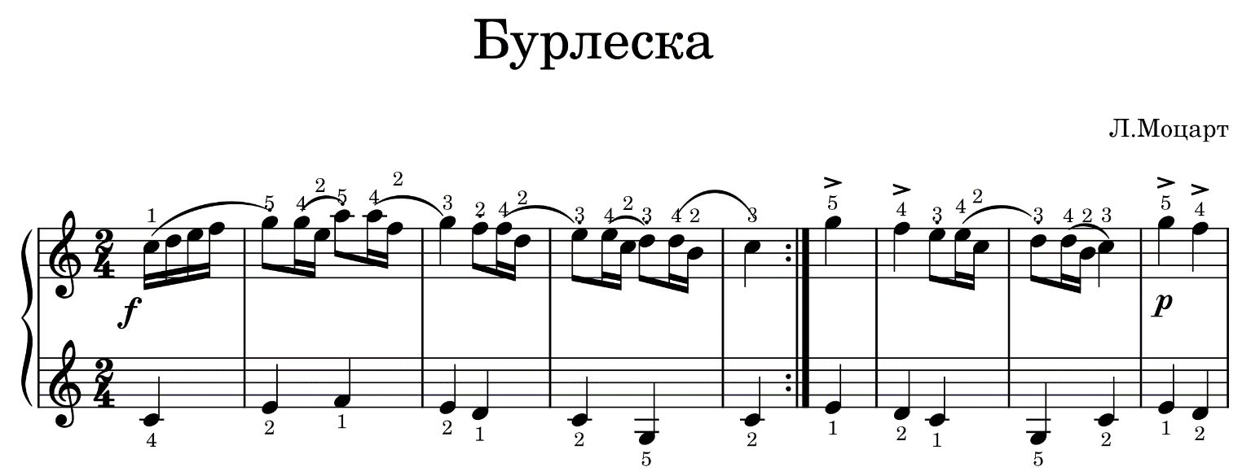
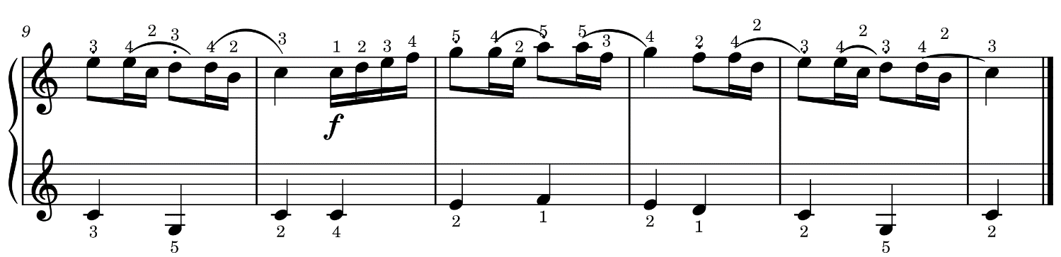
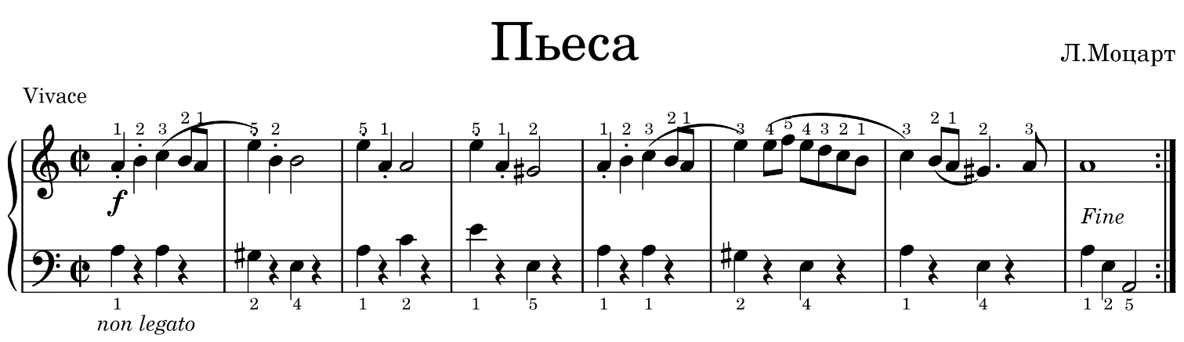
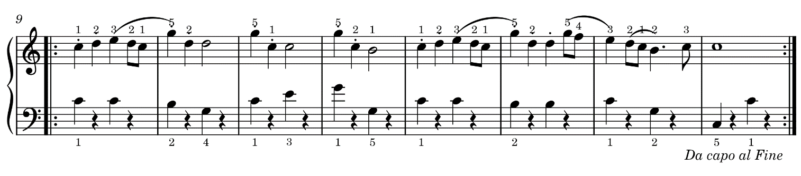

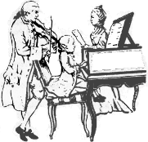
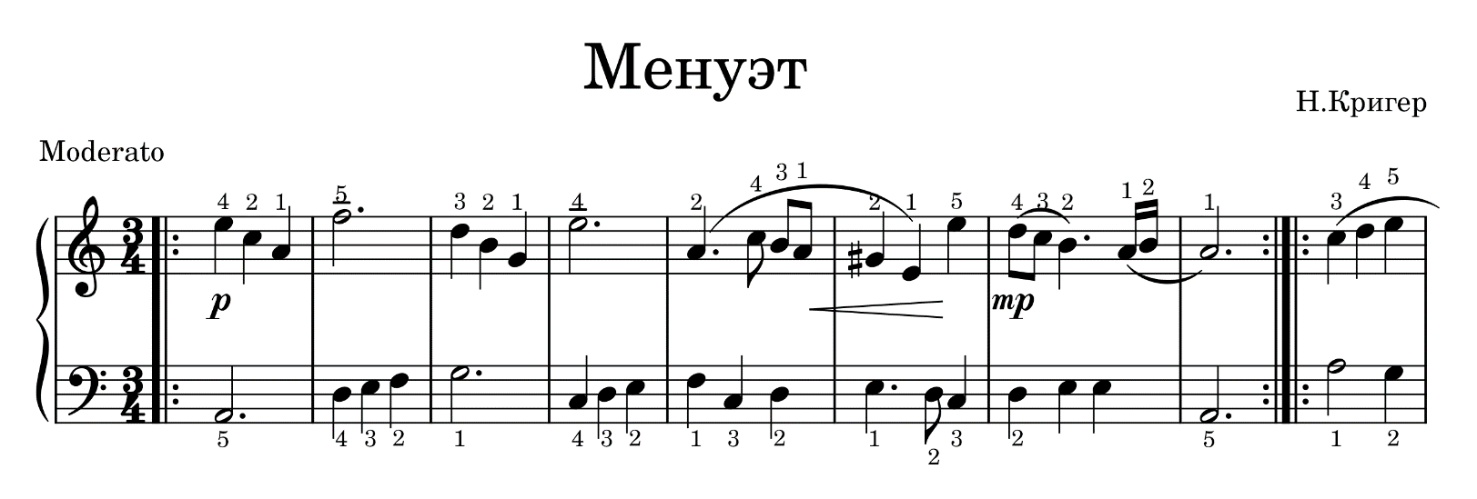
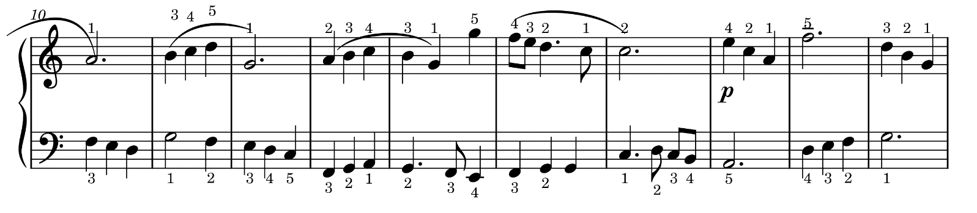
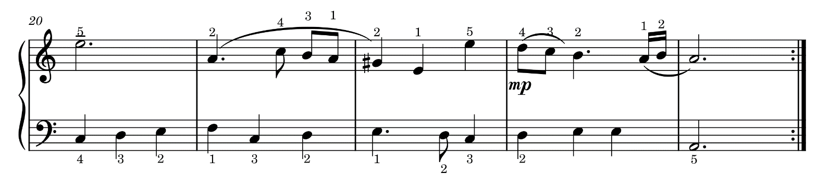

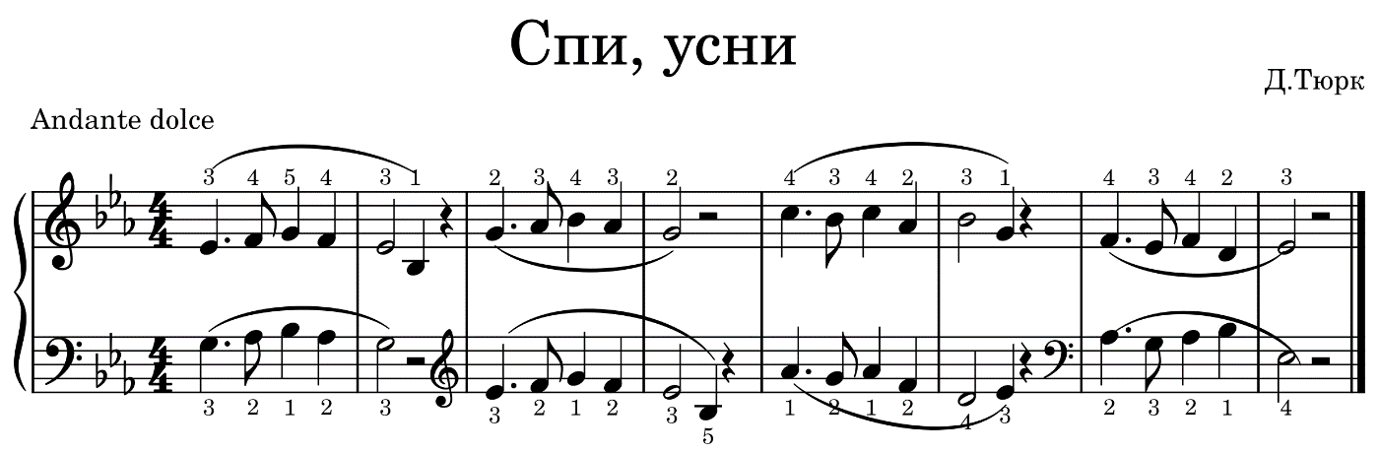

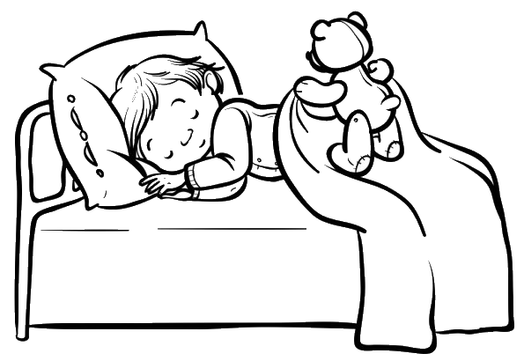
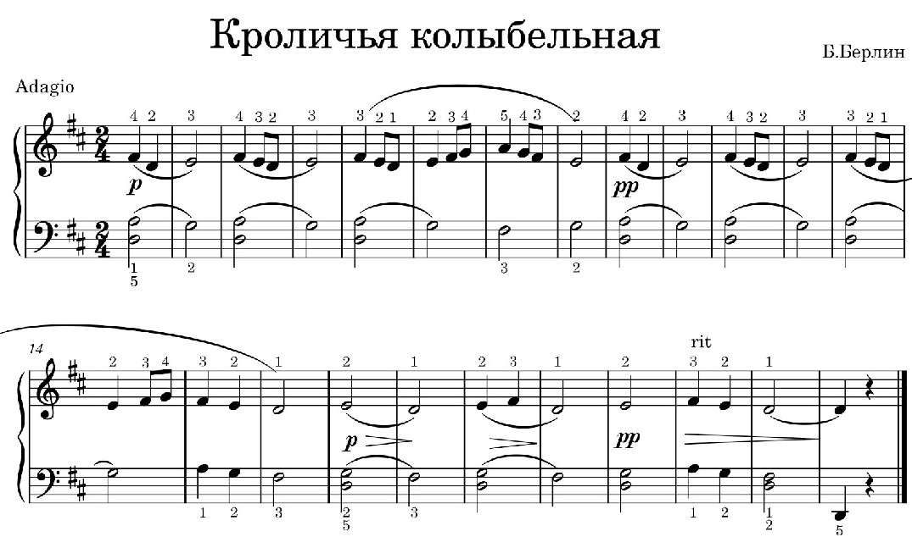
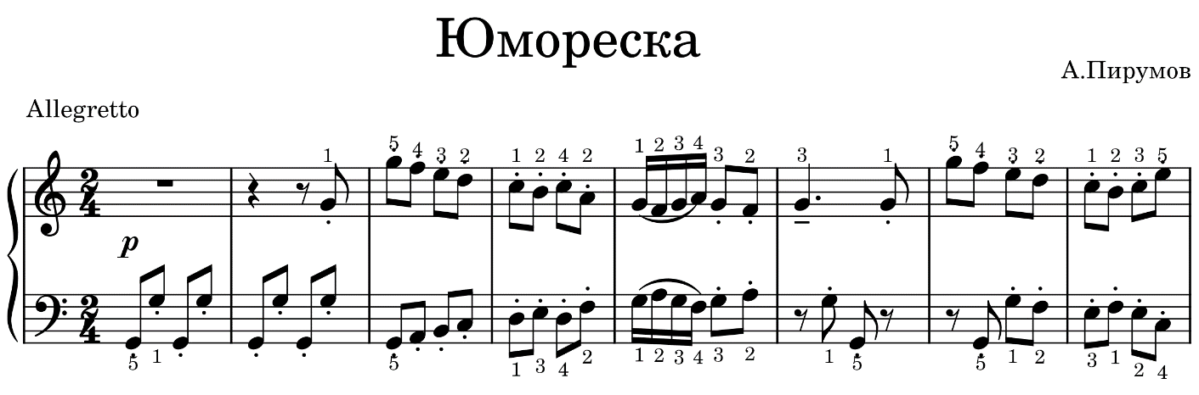
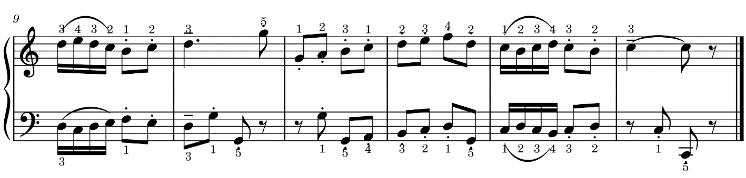

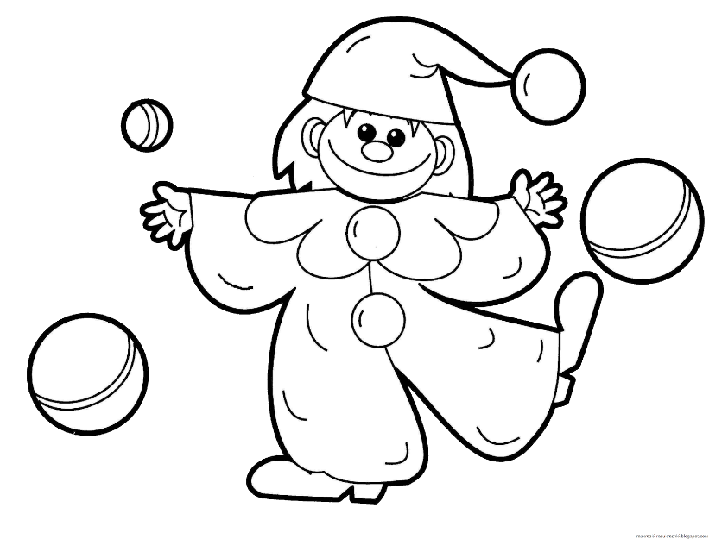
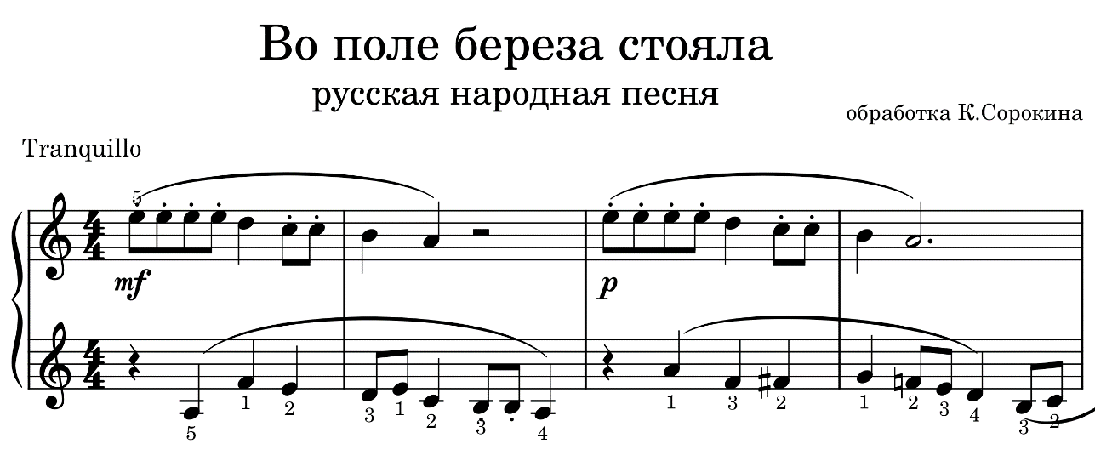
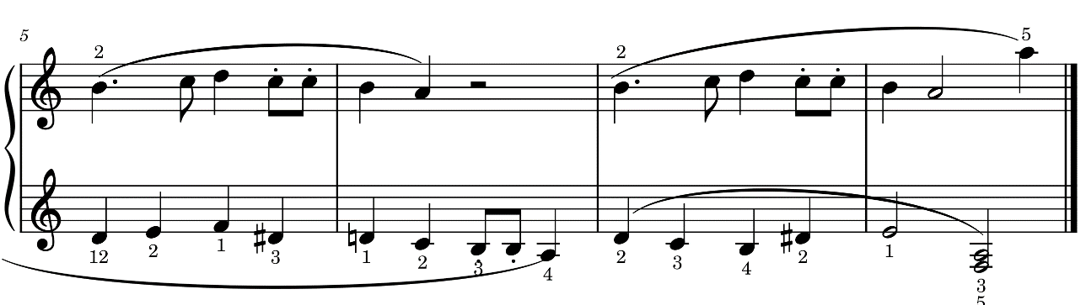
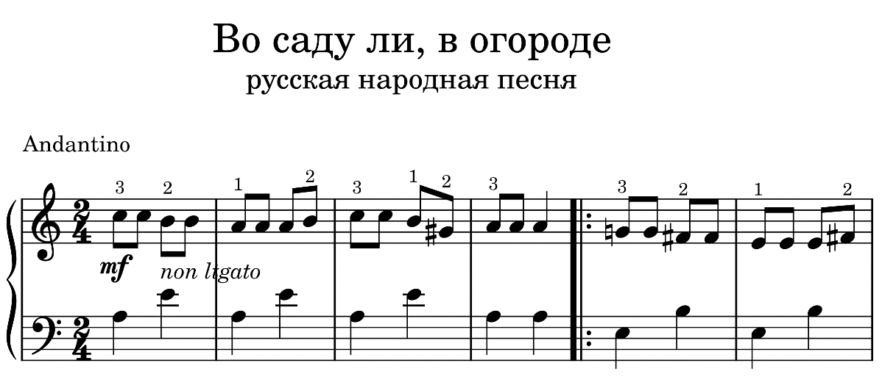
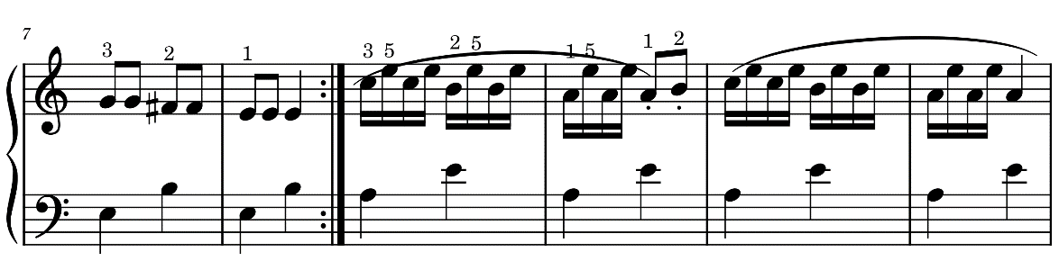
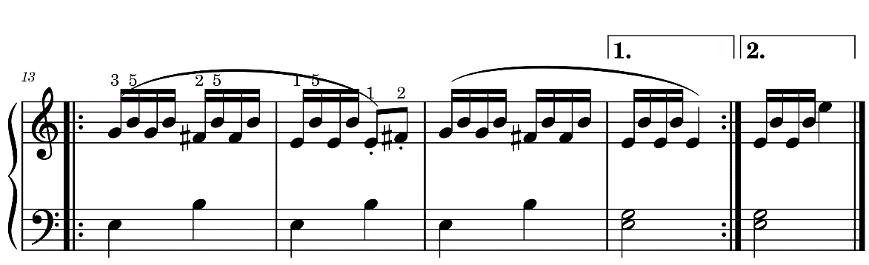

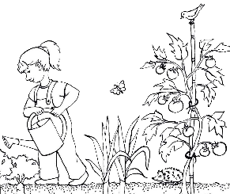
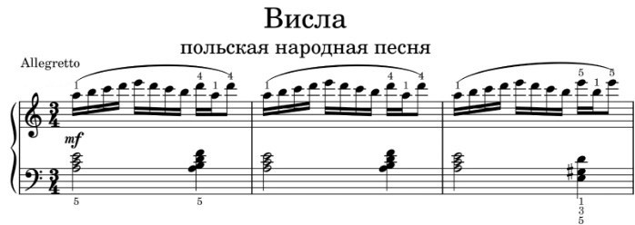
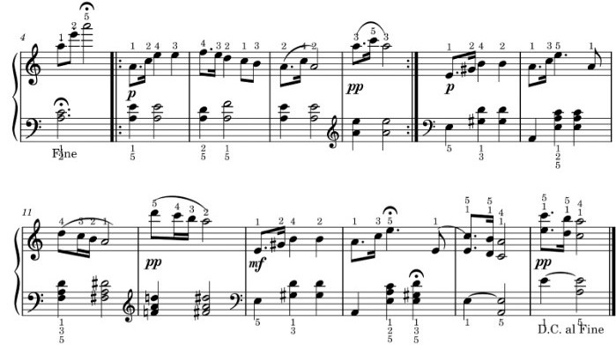
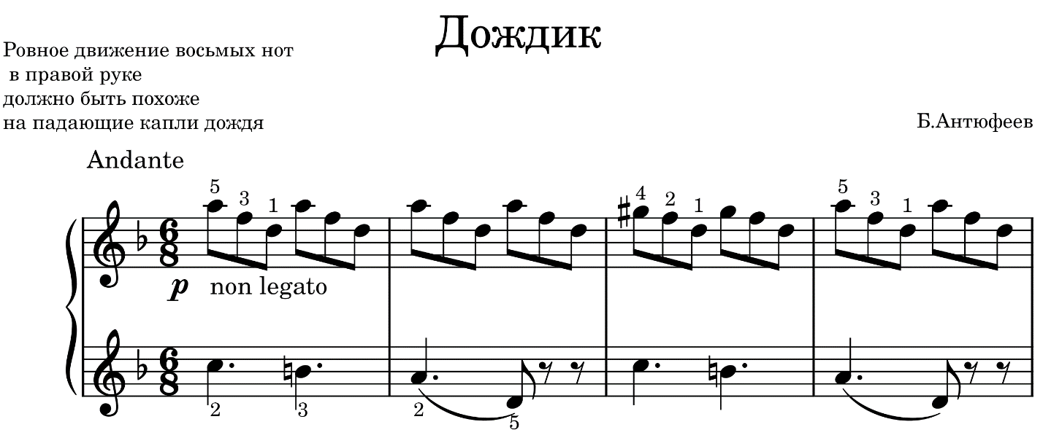
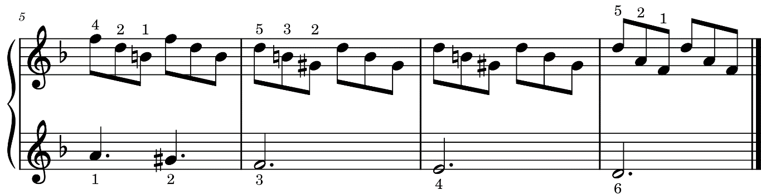

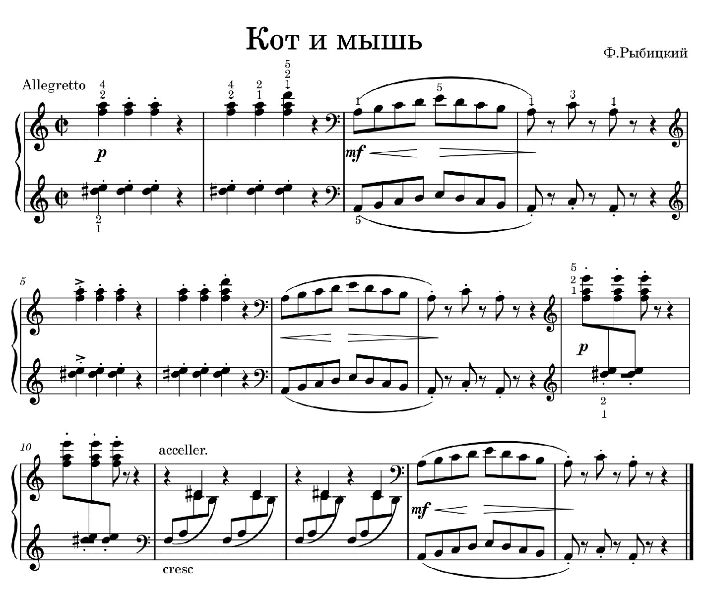

Произведения
с элементами полифонии

Полифония – многоголосие,
от слов
поли – много,
фон - голос

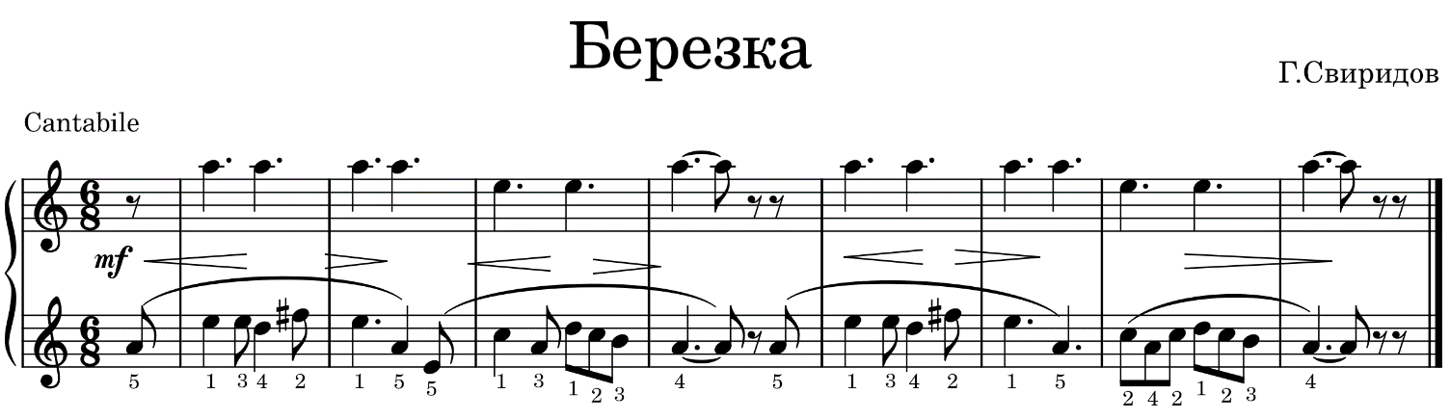
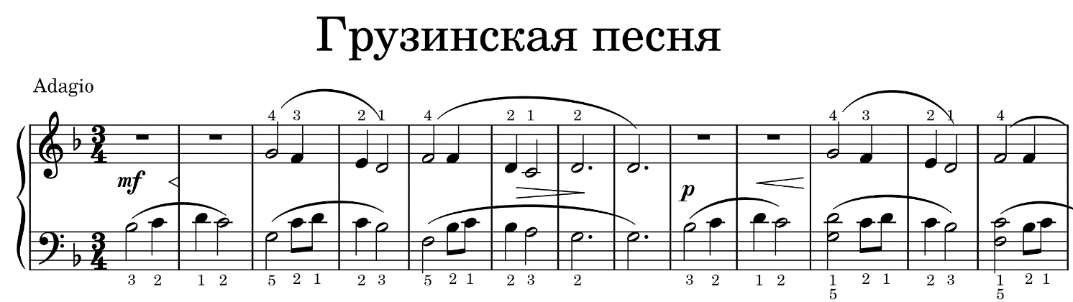
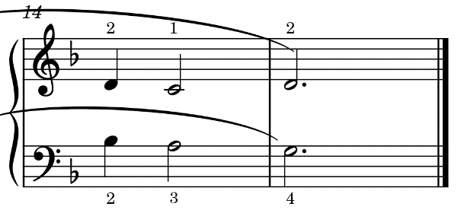
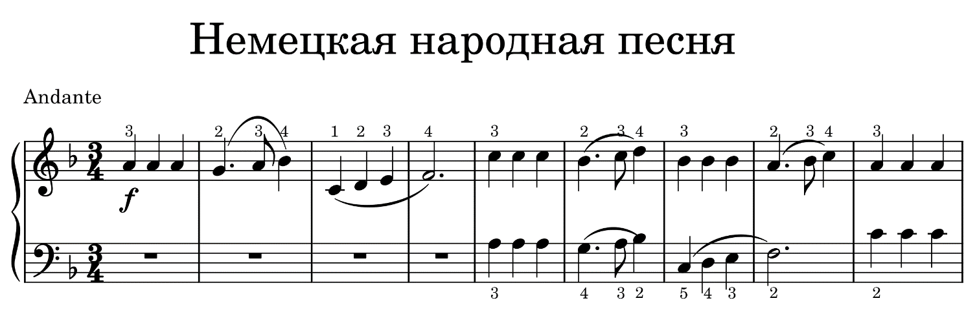
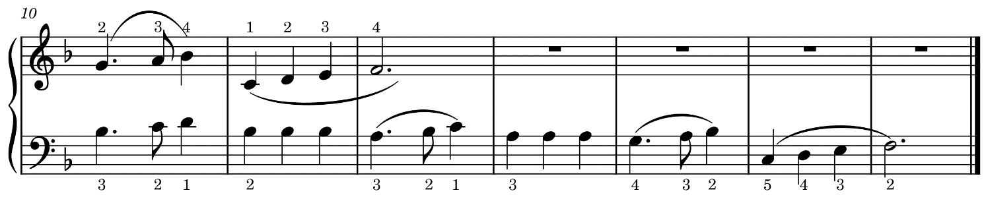

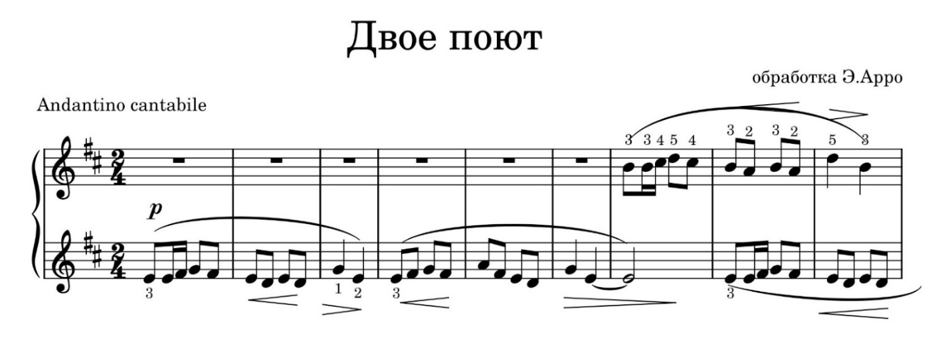
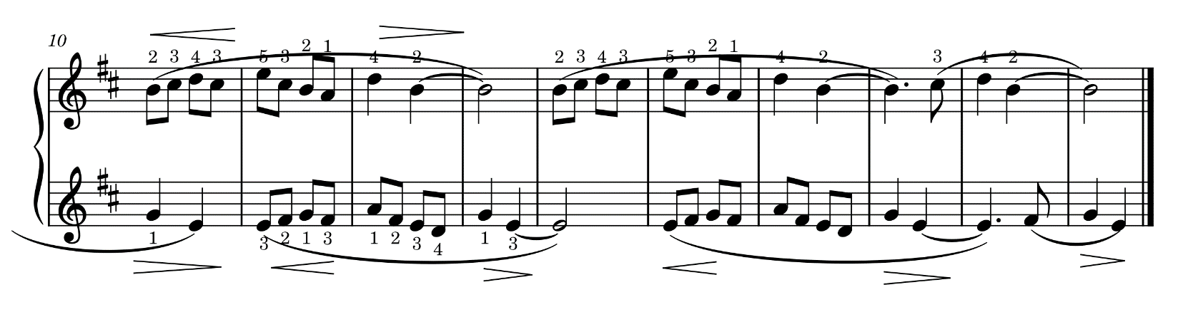
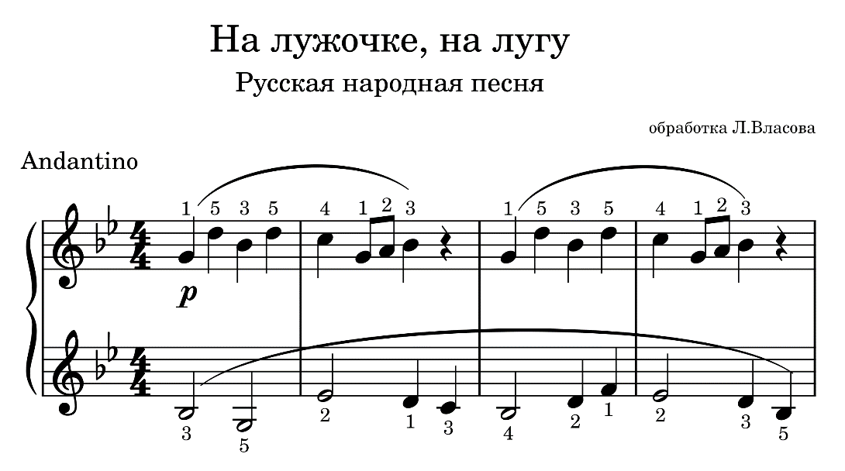
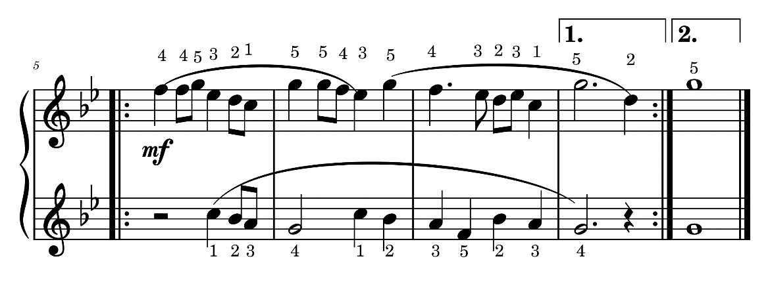

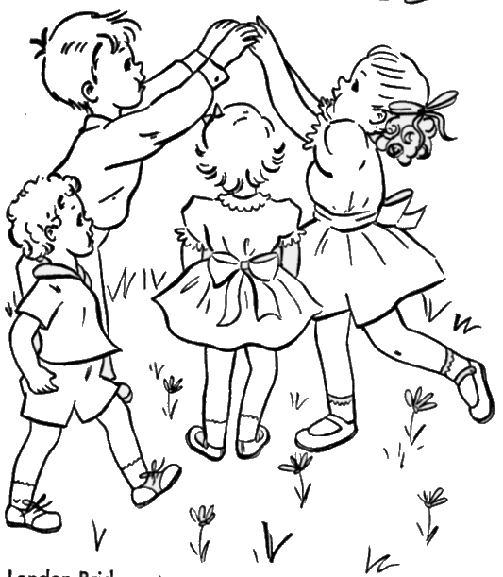
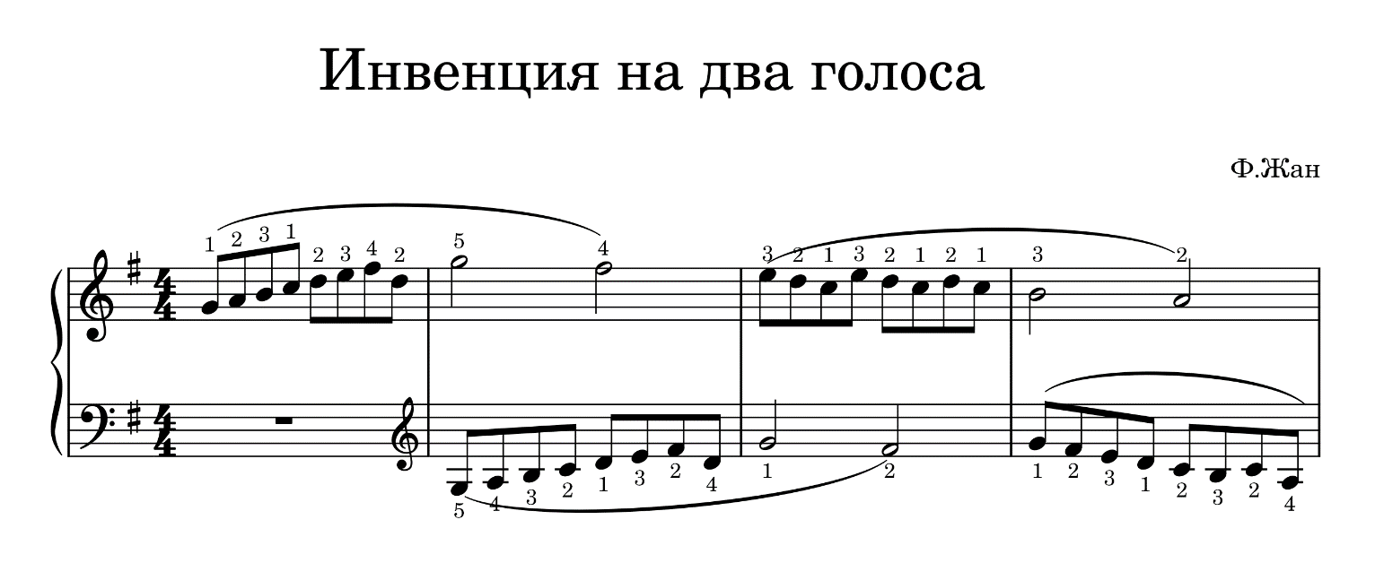
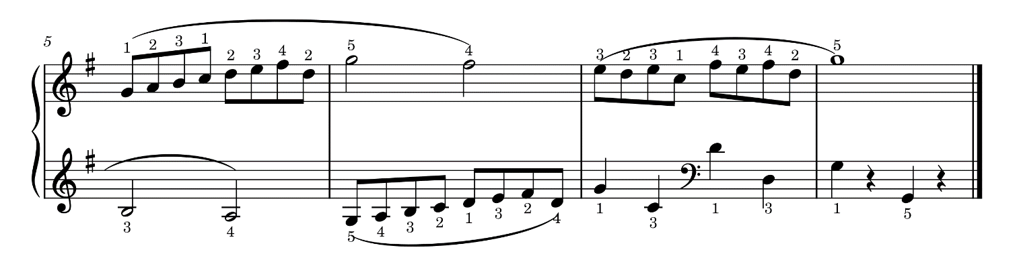
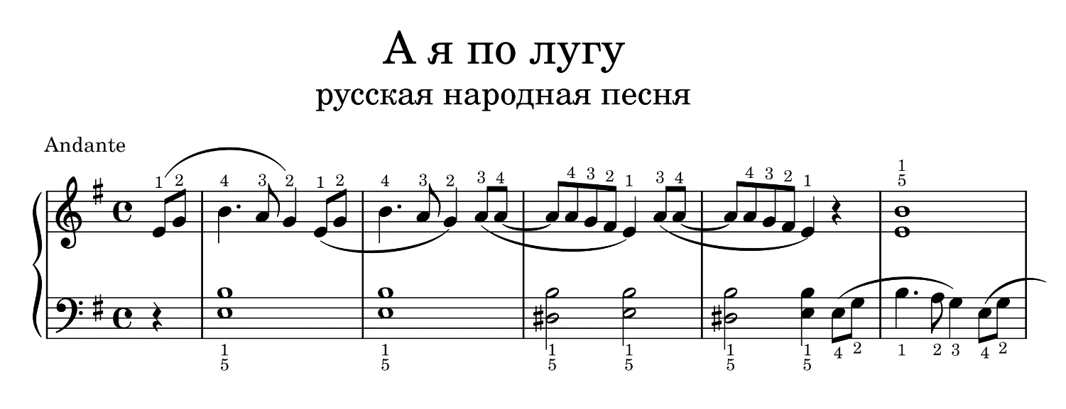
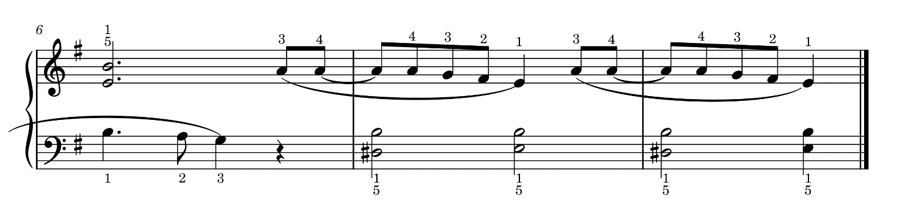

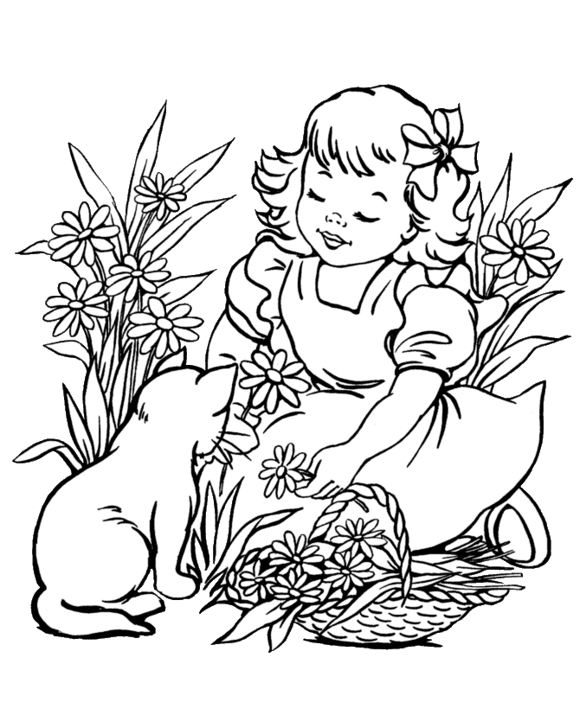
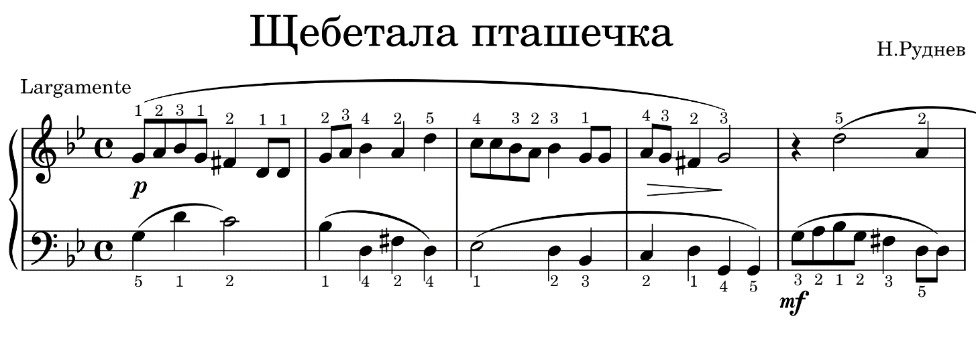
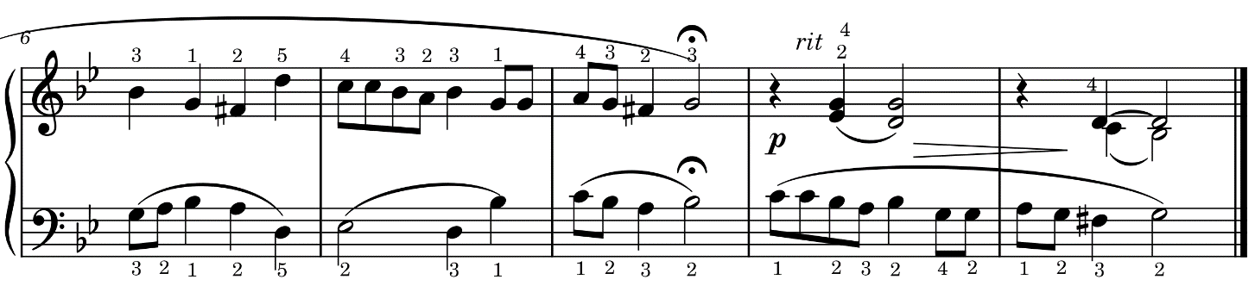

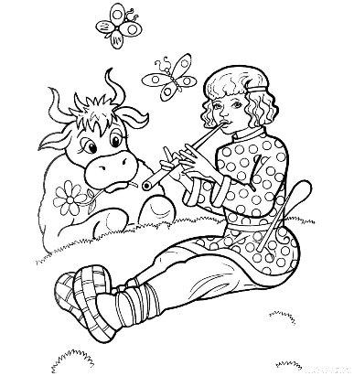
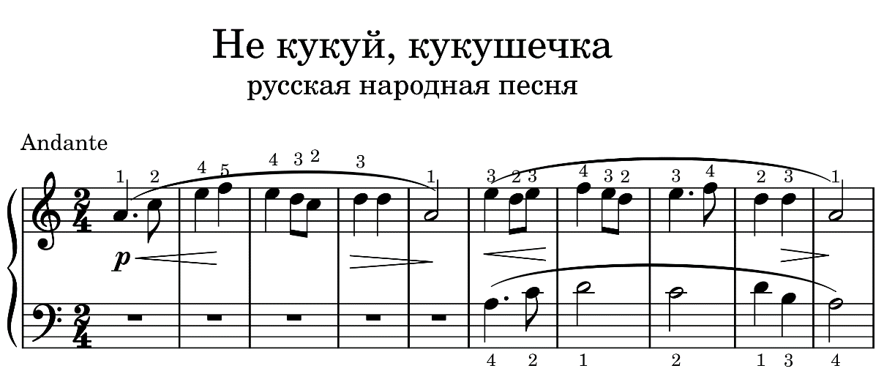
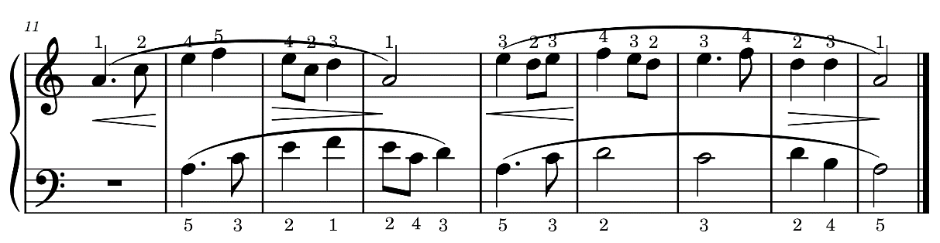
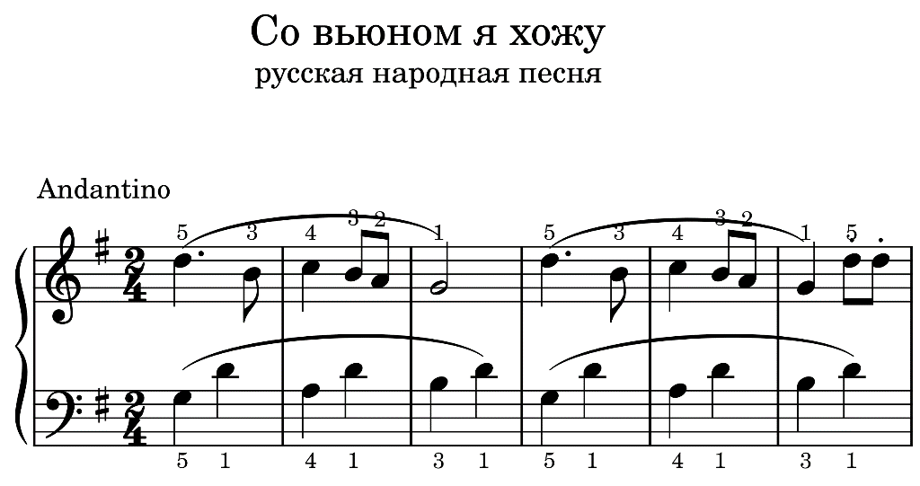
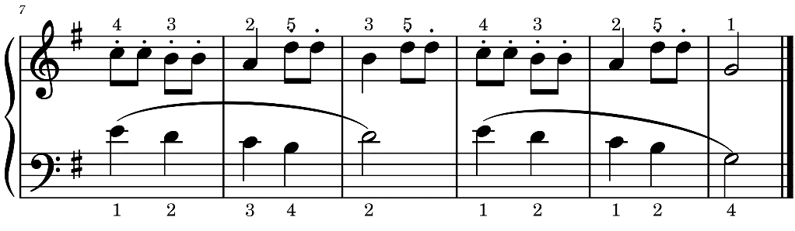
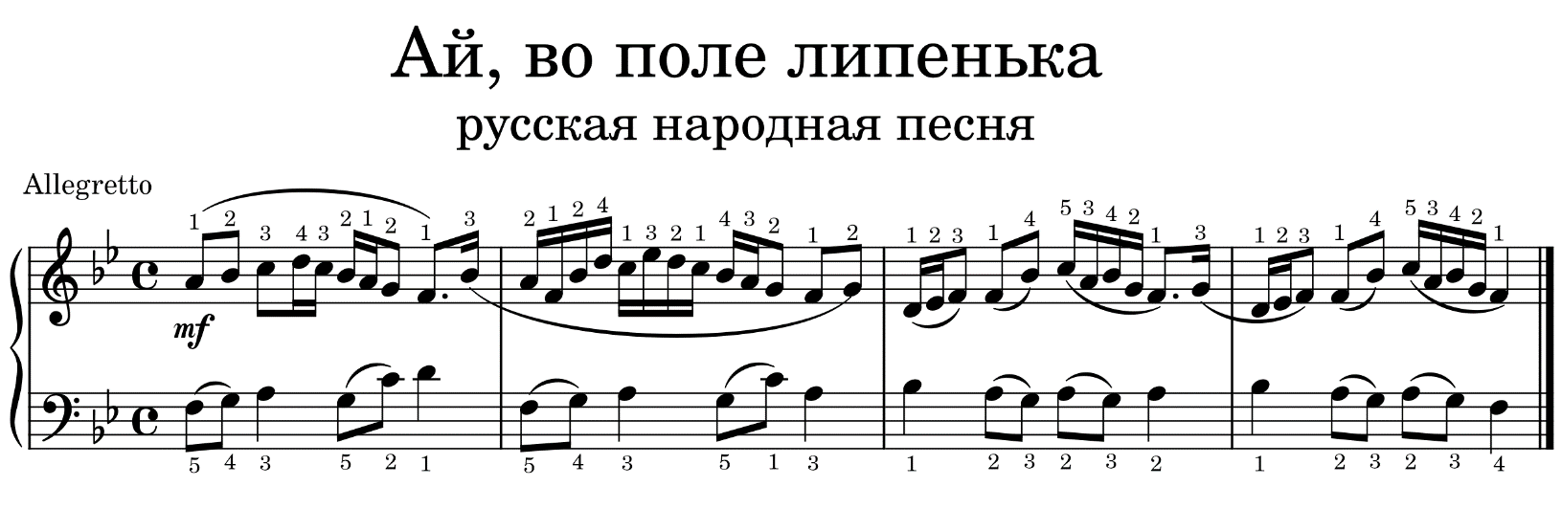
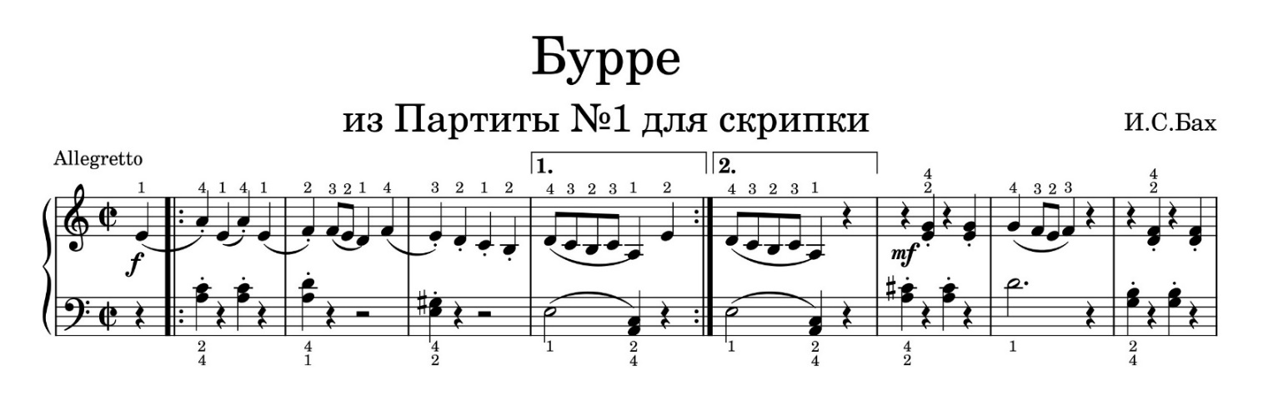
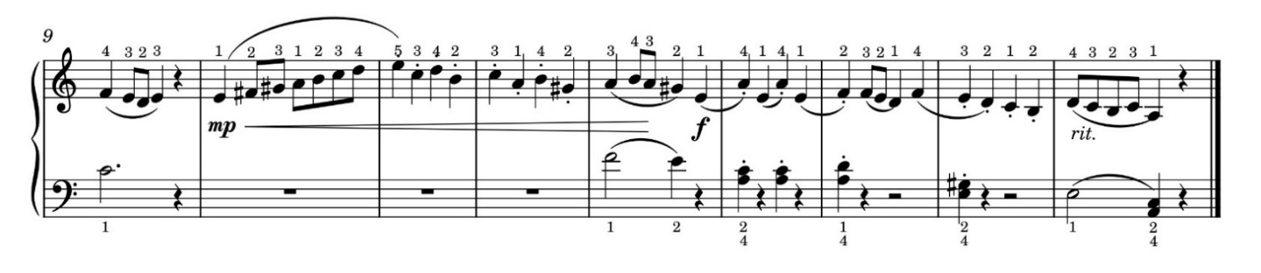
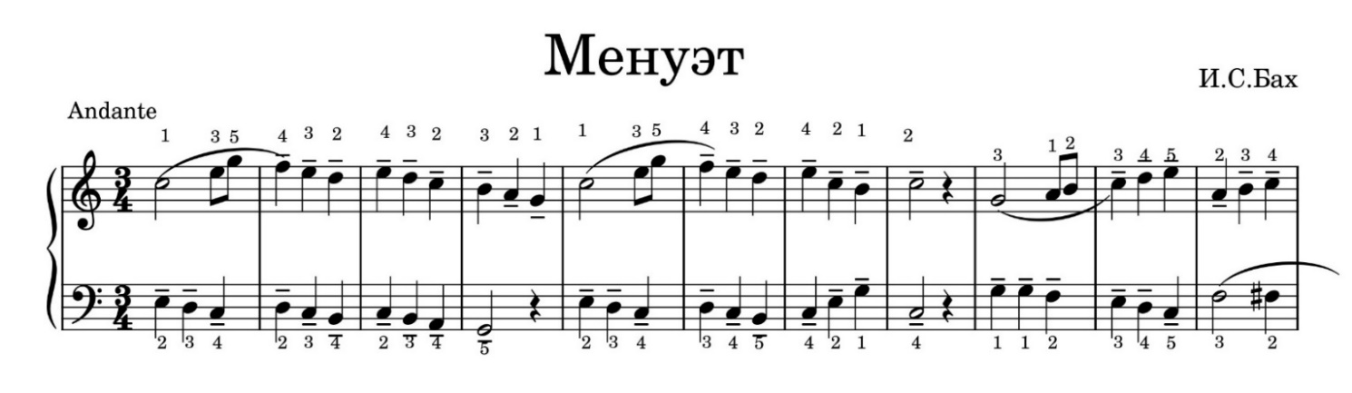
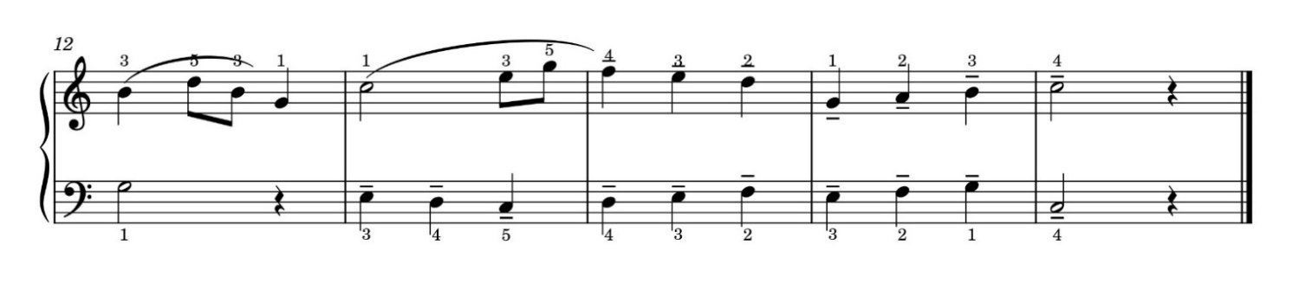
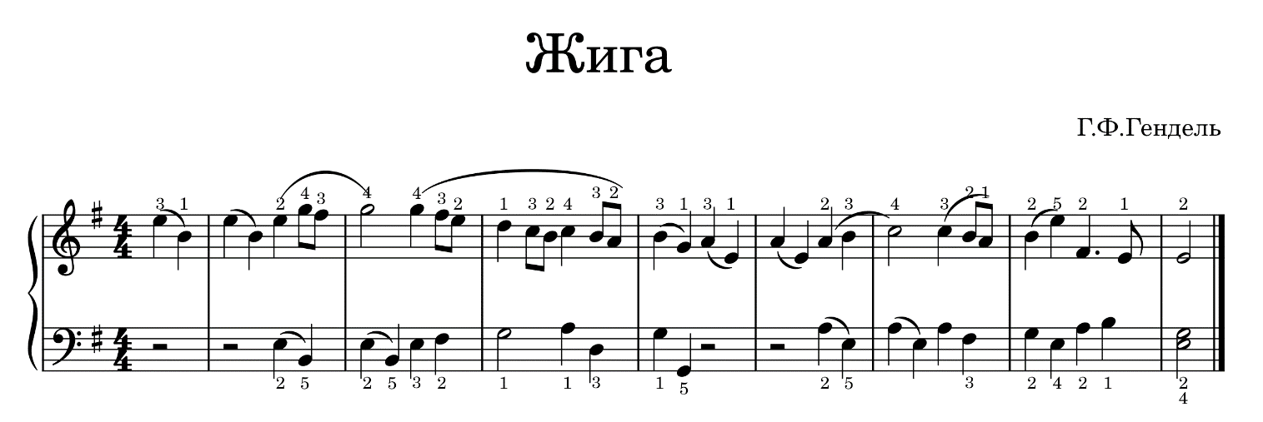

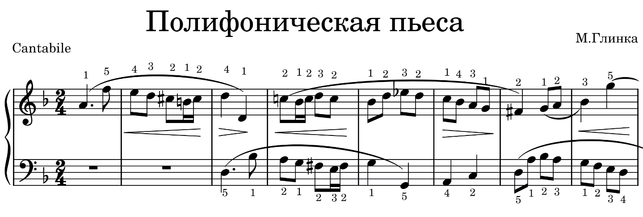
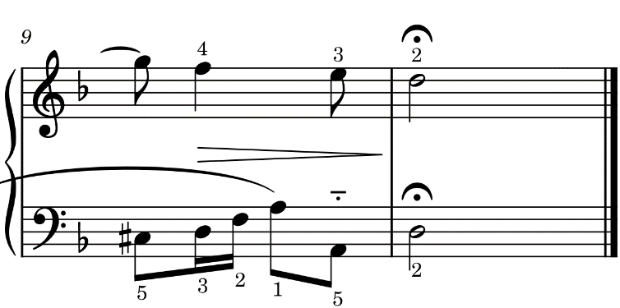
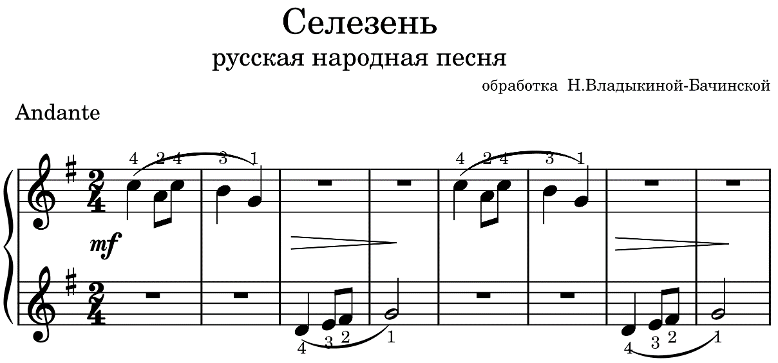
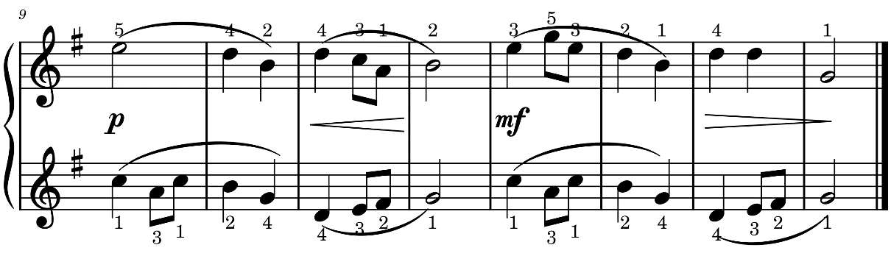
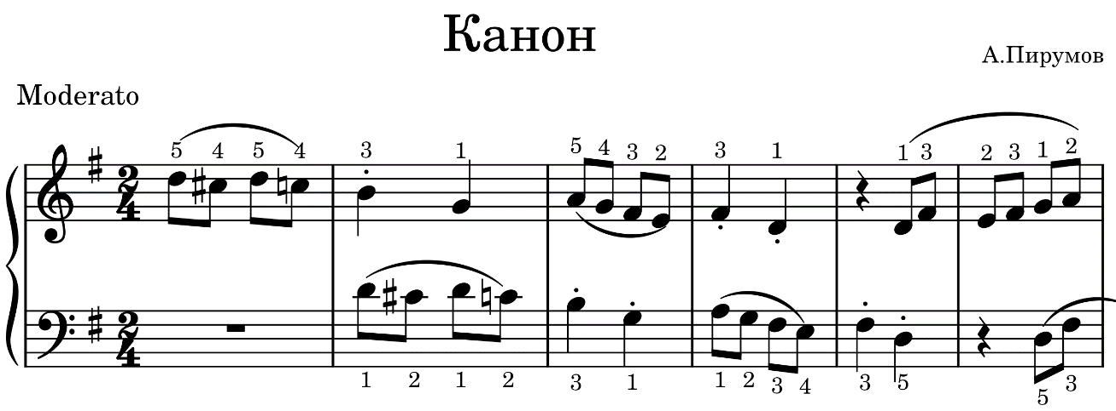
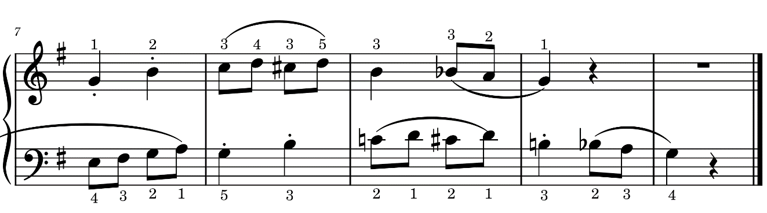
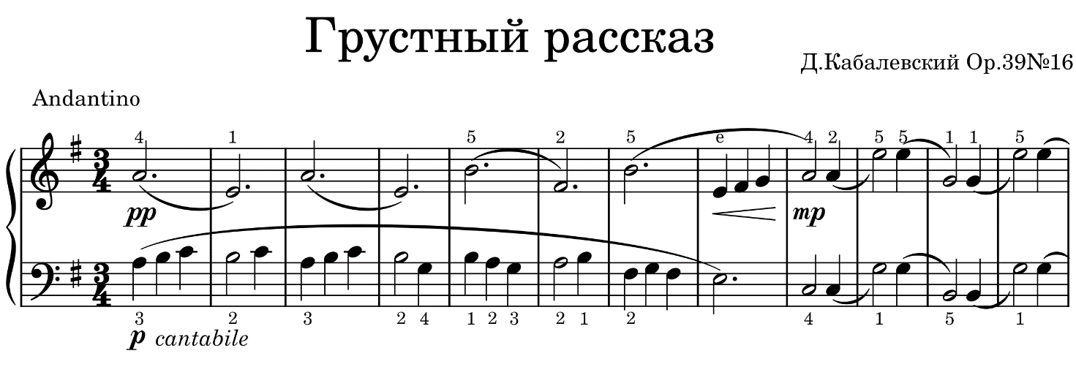
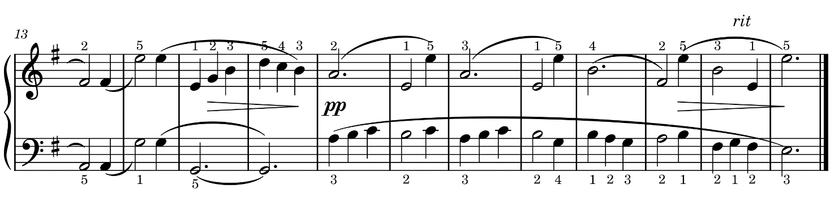
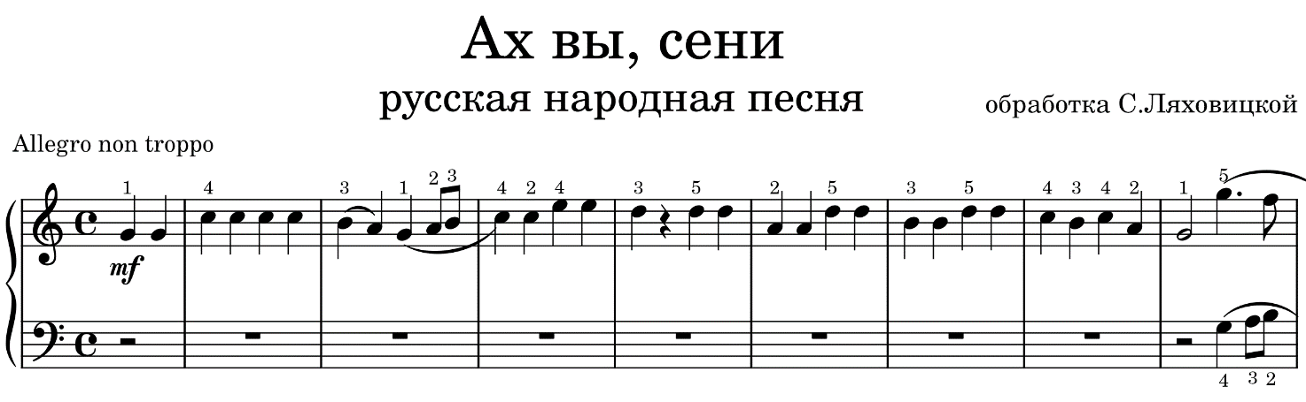
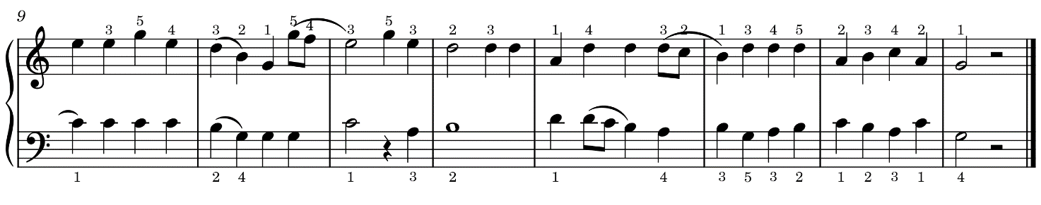
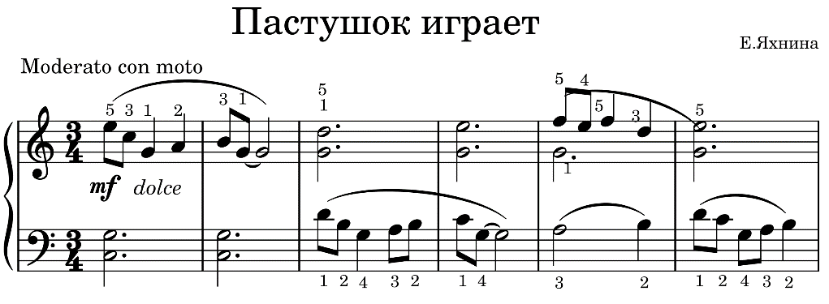
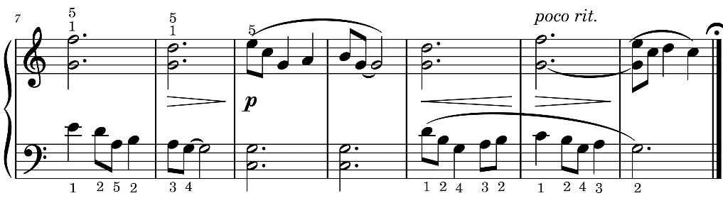
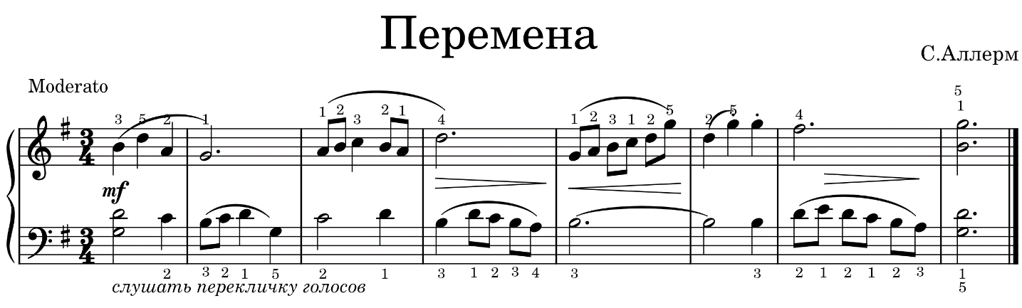
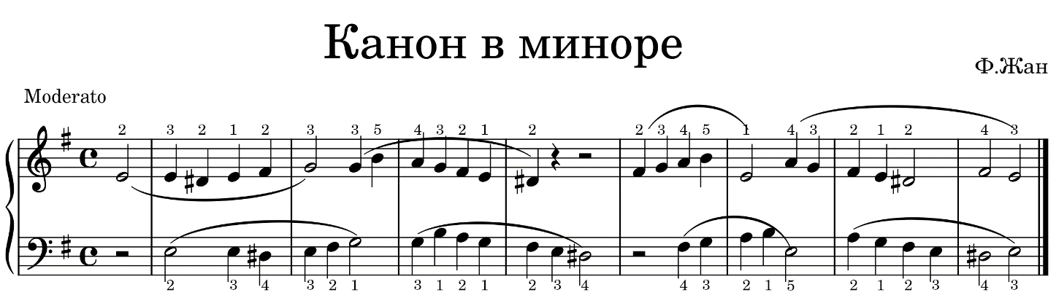
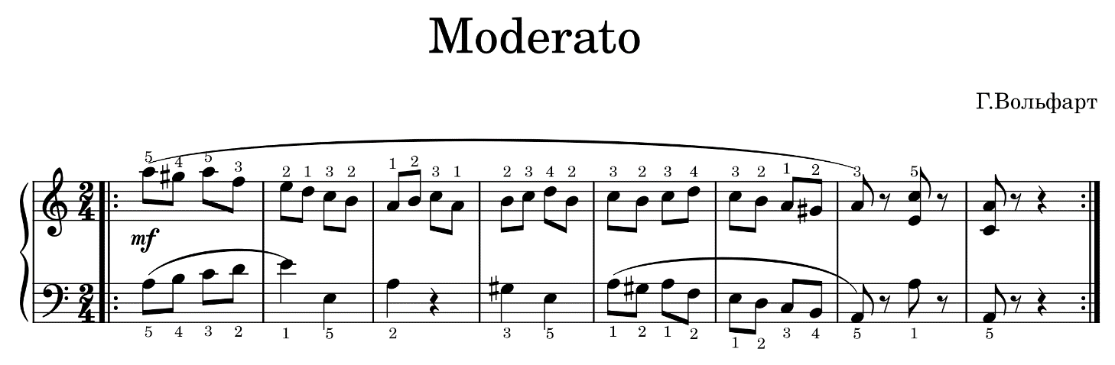
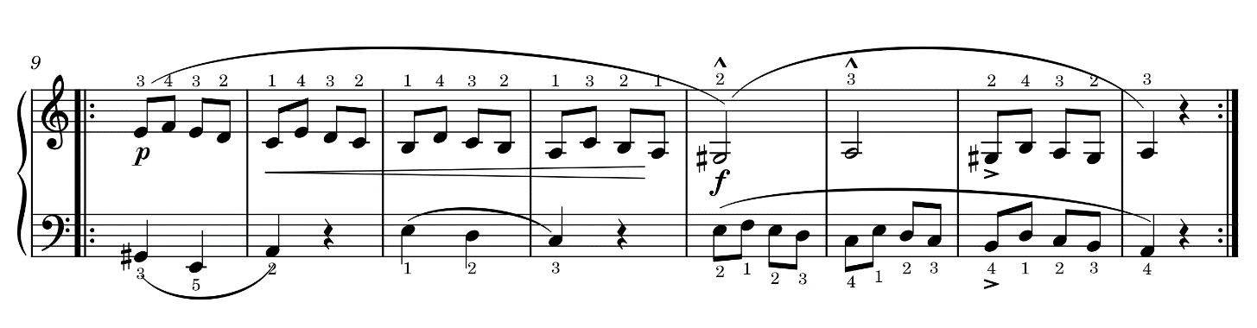

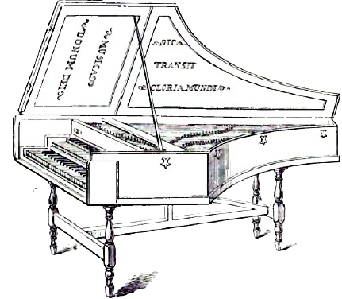
Произведения крупной
формы

В фортепианной музыке к произведениям крупной формы относят сонаты, сонатины, вариации, рондо.
Вариации – это музыкальная форма, которая состоит из темы и её изменённых повторений. Вариации произошли от народной музыки. Можно представить, как народный умелец-музыкант играл на рожке, дудке или скрипке мелодию какой-нибудь песни, и каждый раз мотив этой песни повторялся, звуча по-новому, обогащаясь новыми подголосками, интонациями; видоизменялся ритм, темп, отдельные обороты мелодии. Так появлялись вариации на песенные и плясовые темы.
Рондо. Слово «рондо»— французское. В переводе на русский оно означает круг, хоровод. Название этой формы пришло из средневековой Франции. Там «рондами» называли хороводные песни. В песне есть запев и припев. Исполнялись они так: запев пел один из участников хоровода, а припев — все вместе. Но в отличие от простой песни, куплеты в этих хороводных песнях каждый раз пелись на новый мотив, а припев оставался неизменным. И вторым отличием от простой песни было то, что рондо начиналось не с запева, а с припева. Итак, форму рондо можно воспринимать в виде песни, которая начинается с припева. Этот припев (рефрен) повторяется неизменно, а куплеты (эпизоды) имеют разное мелодическое содержание. Припев (рефрен) объединят рондо в единое целое.
Сонатная форма – наиболее развитая из всех гомофонных музыкальных форм, состоящая из трёх основных разделов, где в первом разделе (экспозиции) противопоставляются главная и побочная партии, которые при первом изложении контрастируют тематически и тонально, во втором (разработке) эти темы развиваются, в третьем (репризе) повторяется экспозиция с тональными (и возможно, иными) изменениями.
Соната (итал. sonata, от sonare - звучать) - один из основных жанров сольной и камерно-ансамблевой инструментальной музыки. Классическая соната, как правило, многочастное произведение с быстрыми крайними частями (первая - в так называемой сонатной форме) и медленной средней; иногда в цикл включается также менуэт или скерцо.
Сонатина (итал. sonatina, уменьшит. от sonata) - небольшая и технически нетрудная соната. Первая часть сонатины обычно пишется в лаконичной сонатной форме с кратко изложенными темами, не подвергающимися существенному развитию. Разработка в ней часто отсутствует или заменяется небольшим связующим переходом от экспозиции к репризе.

